

SELÇUK ÜNİVERSİTESİ TIP FAKÜLTESİ
PROGRAM VE ÖLÇME DEĞERLENDİRME
RAPORU

2023-2024

SELÇUK ÜNİVERSİTESİ TIP FAKÜLTESİ
PROGRAM VE ÖLÇME DEĞERLENDİRME KURULU

 | PROGRAM VE ÖLÇME DEĞERLENDİRME KURULU
Kurul Görevi | Adı ve Soyadı | Görevi | Bölümü | Görev Baş.Tar.
Kurul Başkanı | Doç. Dr. Memduha AYDIN | Öğretim Üyesi | Ruh Sağ.Hast. | 15.09.2022
Üye | Prof. Dr. Nadire ÜNVER DOĞAN | Öğretim Üyesi | Anatomi | 06.05.2021
Üye | Doç. Dr. Rafiye ÇİFTÇİLER | Öğretim Üyesi | İç Hastalıkları | 13.07.2023
Üye | Dr. Öğr. Üyesi Tuba ŞAHİNOĞLU | Öğretim Üyesi | Göğüs Cerrahisi | 13.07.2023
Üye | Dr. Öğr.Üyesi Neriman AKDAM | Öğretim Üyesi | Biyoistatistik | 18.04.2017
Üye | Dr.Öğr.Üyesi Muslu Kazım KÖREZ | Öğretim Üyesi | Biyoistatistik | 06.05.2021
Üye | Dr.Öğr.Üyesi İsmail HARMANKAYA | Öğretim Üyesi | Tıbbi Patoloji | 06.05.2021
Üye | Arş.Gör.Dr. Ekrem SOLMAZ | Araş.Görevlisi | Anatomi | 06.05.2021
Üye | Arş. Gör. Murat HOŞGÖR | Araş.Görevlisi | Fizyoloji | 17.07.2023
Üye | Arş. Gör. Merve ESGİN | Araş.Görevlisi | Halk Sağlığı | 17.07.2023
Öğrenci Üye | Fatma Aynur TAYANÇ | Öğrenci Temsilci | Dönem 3 | 13.07.2023
Raportör: | Havva ŞEN | Memur | Başkordinatörlük | 43873
Toplantı Sıklığı: | 2 Ayda 1 | Üye Görev Süresi: | 2 Yıl
Üye Sayısı: | 11 | Öğrenci Üye Sayısı: | 1
Sekreter Birimi: | Başkoordinatörlük- 43873 | Dayanak: | S.Ü.Tıp Fakültesi Eğitim Yönergesi
Sekreter Görevi: | Kurulla ilgili toplantı, karar, üyelik, yazışmalar, üye takibi, kayıt ve arşivleme işlerini yürütür.

İÇİNDEKİLER
1. PROGRAM VE ÖLÇME DEĞERLENDİRME AMACI VE YÖNTEMİ
2. PROGRAM VE ÖLÇME DEĞERLENDİRME AŞAMALARI
2.1. GİRDİ DEĞERLENDİRME
2.1.1. ÖĞRETİM ELEMANLARI
2.1.2. ÖĞRENCİLER
2.1.3. FİZİKİ İMKANLAR
2.1.4. EĞİTİM PROGRAMININ İÇERİĞİ
2.2. SÜREÇ DEĞERLENDİRMELERİ
2.2.1. DÖNEM I DEĞERLENDİRMELERİ
2.2.2. DÖNEM II DEĞERLENDİRMELERİ
2.2.3. DÖNEM III DEĞERLENDİRMELERİ
2.2.4. DÖNEM IV DEĞERLENDİRMELERİ
2.2.5. DÖNEM V DEĞERLENDİRMELERİ
2.2.6. DÖNEM VI DEĞERLENDİRMELERİ
2.2.7. ÖĞRETİM ÜYESİ GERİBİLDİRİMLERİ
2.3. ÇIKTI DEĞERLENDİRME
3. KURULLARIN FAALİYET RAPORLARI
3.1. Topluma Dayalı Tıp Kurulu Yıllık Faaliyet Raporu
3.2. Kanıta Dayalı Tıp Faaliyet Raporu
3.3. PDÖ Uygulamaları Kurulu Faaliyet Raporu
3.4. Hekimlik Uygulama Kurulu Faaliyet Raporu
3.5. Gelişim Sınavı Yürütme Komisyon Raporu
3.6. Seçmeli Ders Kurulu Faaliyet Raporu
4. PROGRAM VE ÖLÇME DEĞERLENDİRME KURULU TOPLANTI TUTANAKLARI

- PROGRAM VE ÖLÇME DEĞERLENDİRME AMACI VE YÖNTEMİ
Selçuk Üniversitesi Tıp Fakültesi eğitim programının değerlendirmenin amacı; eğitim programının amaç ve hedeflerle uyumunu değerlendirmek, programın aksayan ve geliştirilmesi gereken yönlerini tespit etmek, kaynakları verimli kullanımını sağlamak, öğrenenlerin öğrenme düzeyini takip etmek, öğrencilerin ve eğiticilerin beklentilerinin karşılanma durumunu belirlemek, mevcut durum üzerinden yeni planlamalar ve düzenlemeler ile eğitim programının niteliğini arttırmaktır.
- PROGRAM VE ÖLÇME DEĞERLENDİRME AŞAMALARI
Program değerlendirme modeli olarak Stufflebeam tarafından geliştirilen bağlam (context), girdi (input), süreç (process) ve ürün (product) sözcüklerinin baş harflerinden oluşan “CIPP program değerlendirme modeli”nin çeşitli komponentlerinden faydalanılmaktadır.
Fakültemiz; 22.11.2001 tarih ve 24591 sayılı Resmî Gazete’de yayımlanan 2001/3216 sayılı Bakanlar Kurulu Kararı ile Selçuk Üniversitesi Rektörlüğü bünyesinde mevcut olan Tıp Fakültesi’nin adı Meram Tıp Fakültesi olarak değiştirilmiş ve Selçuk Üniversitesi Rektörlüğü’ne bağlı olarak Selçuklu Tıp Fakültesi adıyla ikinci bir tıp fakültesi olarak kurulmuştur. Fakültemiz ilk öğrencilerini 2002 yılında almış, bu öğrenciler Meram Tıp Fakültesi öğrencileri ile Meram Tıp Kampüsü’nde eğitim görmüşlerdir. 2009 ders yılında, Fakültemiz kendi kampüsünde eğitim vermeye başlamıştır. 27.12.2011’de Meram Tıp Fakültesi’nin Selçuk Üniversitesi’nden ayrılıp Necmettin Erbakan Üniversitesine bağlanmasıyla Selçuklu Tıp Fakültesi Selçuk Üniversitesi’nin tek tıp fakültesi olmuştur. 10.09. 2012 tarih ve 28407 tarihli Resmî Gazete’de yayımlanan 2012/3639 sayılı Bakanlar Kurulu Kararı ile Fakültemizin ismindeki “Selçuklu” ibaresi kaldırılmıştır.
2013 yılı başında Ulusal Tıp Eğitimi Akreditasyon Kurulu’na (UTEAK) tıp eğitimi akreditasyon başvurusu yapılmış ve 01.01.2015 yılı itibariyle 6 yıllığına akredite edilmiştir. 15.03.2020 tarihinde pandemi döneminin başlaması nedeniyle, akreditasyon süresi TEPDAD tarafından 1 yıl daha uzatılarak, bitim süresi 01.01.2022 tarihine ötelenmiştir.
Fakültemiz 01.01.2022 tarihinde Ulusal Tıp Eğitimi Akreditasyon Kurulu’na (UTEAK) tarafından 01.01.2028 tarihine kadar ikinci kez akredite edilmiştir.
  - GİRDİ DEĞERLENDİRME
2.1.1 ÖĞRETİM ELEMANLARI
Tıp Fakültesi’nde hâlihazırda; Temel Tıp Bilimlerinde 10 anabilim dalı ve 1 bilim dalı, Dâhili Tıp Bilimlerinde 19 anabilim dalı ve 28 bilim dalı ve Cerrahi Tıp Bilimlerinde 13 anabilim dalı ve 6 bilim dalı bulunmaktadır.
Toplam 77 anabilim dalı/bilim dalında; 219 öğretim üyesi, 639 tane araştırma görevlisi olmak üzere toplamda 858 öğretim elemanı görev yapmaktadır.
Öğretim üyelerinin; %15,4’ü Temel Tıp Bilimleri, %47,6’sı Dâhili Tıp Bilimleri ve %36,9’u Cerrahi Tıp Bilimlerinde görev yapmaktadırlar ve 96 profesör (%44,8), 68 doçent (%31,7) 43’si doktor öğretim üyesi (%20) ve 6 öğretim görevlisi (%2,8) kadrosunda bulunmaktadır.

Tablo. Son 6 Yılda Akademik Kadro Sayısının Dağılımı (2017-2023)
Yıl | Profesör | Doçent | Dr. Öğretim Üyesi | Öğretim Görevlisi+Uzman Dr | Toplam
2018 | 52 | 65 | 66 | 7 | 190
2019 | 72 | 69 | 47 | 11 | 199
2020 | 77 | 70 | 52 | 10 | 209
2021 | 91 | 66 | 47 | 5 | 209
2022 | 93 | 66 | 50 | 4 | 213
2023 | 96 | 69 | 43 | 6 | 214
2024 | 108 | 71 | 40 | 4 | 223

Öğretim üyesi başına düşen öğrenci sayısı önceki 2-3 yıla benzer olarak 6,5 civarında seyretmektedir. Öğretim üyesi başına düşen öğrenci sayısı temel tıp bilimleri için 42,87, dâhili tıp bilimleri için 13,87 ve cerrahi tıp bilimleri için 17,9 olarak hesaplanmıştır.

Tablo. Yıllara Göre Öğretim Üyesi Başına Düşen Öğrenci Sayısının Dağılımı-2015-2022
Yıl | Öğrenci  Sayısı | Öğretim Üyesi Sayısı | Öğretim Üyesi Başına Öğrenci Sayısı
2015-2016 | 990 | 168 | 5.89
2016-2017 | 1212 | 152 | 7.97
2017-2018 | 1216 | 165 | 7.36
2018-2019 | 1286 | 195 | 6.59
2019-2020 | 1334 | 209 | 6.38
2020-2021 | 1394 | 213 | 6.43
2021-2022 | 1412 | 213 | 6.63
2022-2023 | 1415 | 214 | 6,61
2023-2024 | 1497 | 223 | 6,71

Öğretim üyesi/öğrenci sayısının oranı, eğitim, araştırma ve sağlık hizmeti sunum yükleri arasındaki dengeler gözetilerek, anabilim dalının talepleri, mevcut öğretim elemanı sayısı, yaşları, kıdem durumları, yeni gelenler, ayrılanlar ve akademik yükseltme yapılanlar göz önünde bulundurularak ve gereksinim nedenleri değerlendirilerek öğretim üyesi açığı karşılanmaya çalışılmaktadır.

Tablo. SÜTF Bölümlerin Genel İş Yükü Dağılımı-2022
BÖLÜM-AD. ÖĞR.ÜYESİ İŞ YÜKÜ DAĞILIMI | Anabilim Dalının Haftalık/Aylık
Bölüm-AD. | Ort.İş yükü Genel Dağılım Oranı
Bölüm-AD. | Tüm Eğitim Süreçleri (1) | Sağlık Hizmeti  (2) | Bilimsel Araştırma  (3) | Yönetimsel ve İdari (4)
Temel Tıp Bölüm-AD. Toplamı/Oranı | 52 | 6 | 28 | 14
Cerrahi Tıp Bölüm-AD. Toplamı/Oranı | 29 | 39 | 19 | 13
Dahili Tıp Bölüm-AD. Toplamı/Oranı | 32 | 37 | 18 | 13
SÜTF GENEL TOPLAM/Oran | 38 | 27 | 22 | 13

2016-2022 yılları arasında yolluklu yevmiyeli olarak Dekanlık Özel bütçesinden yurt içinde Kongre katılım desteği verilenlerin sayıları aşağıdaki tabloda (Tablo TS.6.2.3/1) verilmiştir.
Tablo. Rektörlük Özel Bütçesinden Kongre Katılım Desteği Verilenlerin Dağılımı 2016-2023
Destek Türü | 2016 | 2017 | 2018 | 2019 | 2020 | 2021 | 2022
Yolluklu- Yevmiyeli | 65 | 54 | 116 | 253 | 3 | 9 | 17
*Kaynak: Dekanlık, Maaş İşleri 2016-2032

Akademik teşvikten yararlanan öğretim elemanlarımızın sayıları ve toplam teşvik miktarları aşağıdaki tabloda verilmiştir.
Tablo. Akademik Teşvik Uygulamasından Faydalanan Öğretim Elemanları Sayısı (2017-2023)
 | 2017 | 2018 | 2019 | 2020 | 2021 | 2022 | 2023
Akademik teşvikten yararlanan öğretim elemanı sayısı | 124 | 152 | 114 | 136 | 202 | 143 | 148

2019-2023 yıllarında Mesleksel gelişime yönelik yurtdışı ve yurt içi klinik veya laboratuvarlarda görevlendirmeler aşağıdaki tabloda verilmiştir.

Tablo. Eğitim ve Bilimsel Çalışma Amaçlı Yurtdışı ve Yurtiçi Öğretim Elemanı Görevlendirmeleri 2019-2023
Görevlendirme Türü |  | 2019 | 2020 | 2021 | 2022 | 2023
Yurtdışı | Giden | 7 | 2 | 3 | 3 | 3
Yurtdışı | Gelen | 2 | - | - | - | -
Yurtiçi | Giden | 17 | 1 | 6 | 10 | 1
Yurtiçi | Gelen | 5 | 4 | 6 | - | -
*Kaynak: Dekanlık, 2019-2023

Fakültemiz bünyesinde yürütülen araştırmalara, Selçuk Üniversitesi Bilimsel Araştırma Projeleri birimi tarafından destek sağlanmaktadır. 2017-2022 yıllarında, öğretim üyelerimizin danışmanlığında yürütülen proje sayıları ve aldıkları BAP Desteği miktarları aşağıdaki tabloda verilmiştir.
Tablo. Selçuk Üniversitesi Bilimsel Araştırma Projeleri Birimi 2017-2023 yılları BAP Destekleri
YIL | Altyapı –Araştırma Proje Desteği | Yurt içi Bilimsel Kongre Desteği | Yurt Dışı Bilimsel Kongre Desteği | Tez -Uzmanlık Projesi Desteği
YIL | Sayı | Sayı | Sayı | Sayı
2016 | 15 | 458 | 105 | 39
2017 | 17 | 450 | 135 | 41
2018 | 19 | 308 | 68 | 34
2019 | 39 | 303 | 105 | 67
2020 | 43 | 0 | 0 | 50
2021 | 52 | 0 | 0 | 67
2022 | 44 | 75 | 45 | 35
2023 |  |  | 12 | 32
2024 |  |  | 8
*Kaynak: SÜ. BAP Koordinatörlüğü, Dekanlık, 2017-2023.

2020 yılındaki pandemi koşullarına rağmen proje sayıları ve destek miktarlarında ciddi bir farklılık görülmemiş olup, akademisyenlerin alt yapı, araştırma ve tez/uzmanlık projelerine yönelik destekler kararlı bir şekilde sürdürülmektedir.
Fakültemizde her yıl düzenli olarak eğiticinin eğitimi ve probleme dayalı yönlendirici eğitimi kursu düzenlenmektedir. Bu kursları almış öğretim elemanı sayısını artırmak için yeni kurslar planlanmaktadır. Akademik kadro ilanlarımızda da eğitici eğitimi ve PDÖ eğitimi gibi eğitimlerin almış olması tercih nedenidir.
Tablo. Eğitici Gelişim Kurs ve Toplantı Programları (2012-2022)
Tarihi | Eğitim Konusu | Eğitimci | Katılım  Sayısı | Programı  Türü | Katılım Belgesi  (Var/Yok)
22.02.2013 | Ölçme Değerlendirme Kursu | Uzm. Dr. Ayşen Melek AYTUĞ KOŞAN (AÜTF) | 49 | Uygulamalı | Var
9-10.10.2017 | Ölçme Değerlendirme Kursu | Prof. Dr. Melis NACAR, Doç. Dr. Zeynep BAYKAN, Arş. Gör. Yasemin SEYFELİ (AÜTF) | 18 | Uygulamalı | Var
10-11.10.2018 | Probleme Dayalı Yönlendirici Eğitimi Kursu | Dr. Öğr. Üyesi Melek AYTUĞ KOŞAN (SÜTF),  Prof. Dr. Nadire ÜNVER DOĞAN (SÜTF) | 22 | Uygulamalı | Var
16-17.10.2018 | Probleme Dayalı Yönlendirici Eğitimi Kursu | Dr. Öğr. Üyesi Melek AYTUĞ KOŞAN (SÜTF), Prof. Dr. Nadire ÜNVER DOĞAN (SÜTF) | 20 | Uygulamalı | Var
26-27.03.2019 | Eğiticinin Eğitimi Kursu | Doç. Dr. S. Ayhan ÇALIŞKAN (EÜTF),  Prof. Dr. Nadire ÜNVER DOĞAN (SÜTF),  Prof. Dr. Kâmil Hakan DOĞAN (SÜTF) | 20 | Uygulamalı | Var
4-5.11.2019 | Eğiticinin Eğitimi Kursu | Doç. Dr. S. Ayhan ÇALIŞKAN (EÜTF),  Prof. Dr. Nadire ÜNVER DOĞAN (SÜTF),  Prof. Dr. Kâmil Hakan DOĞAN (SÜTF) | 22 | Uygulamalı | Var
10-11.02.2020 | Probleme Dayalı Yönlendirici Eğitimi Kursu | Prof. Dr. Nadire ÜNVER DOĞAN (SÜTF) | 20 | Uygulamalı | Var
8-10.06.2021 | Eğiticinin Eğitimi ve Gelişimi Kursu | Doç. Dr. S. Ayhan ÇALIŞKAN (EÜTF),  Prof. Dr. Nadire ÜNVER DOĞAN (SÜTF),  Prof. Dr. Kâmil Hakan DOĞAN (SÜTF) | 56 | Hibrit | Var
24-25.08.2021 | Probleme Dayalı Yönlendirici Eğitimi Kursu | Prof. Dr. Nadire ÜNVER DOĞAN (SÜTF) | 20 | Uygulamalı | Var
09-10.05.2022 | Sağlık Simülasyonu Eğitici Eğitimi | SÜTF Eğitimci Listesi | 15 | Uygulamalı | Var
27-28.04.2022 | Simülatör Eğitimi | SÜTF Eğitimci Listesi | 40 | Uygulamalı | Var
05.10.2022 | Probleme Dayalı Yönlendirici Eğitimi Kursu | Prof. Dr. Nadire ÜNVER DOĞAN (SÜTF) | 20 | Uygulamalı | Var
08-10.05.2023 | Eğiticinin Eğitimi ve Gelişimi Kursu | Doç. Dr. S. Ayhan ÇALIŞKAN (EÜTF),  Prof. Dr. Nadire ÜNVER DOĞAN (SÜTF),  Prof. Dr. Kâmil Hakan DOĞAN (SÜTF)  Öğr. Gör. Dr. Rahime Merve Uçar (SÜTF) | 20 | Hibrit | Var
08-10.05.2024 | Eğiticinin Eğitimi ve Gelişimi Kursu | Doç. Dr. S. Ayhan ÇALIŞKAN (EÜTF),  Prof. Dr. Nadire ÜNVER DOĞAN (SÜTF),  Prof. Dr. Kâmil Hakan DOĞAN (SÜTF)  Öğr. Gör. Dr. Rahime Merve Uçar(SÜTF) | 21 | Hibrit | Var
27-28.05.2024 | Probleme Dayalı Yönlendirici Eğitimi Kursu | Prof. Dr. Nadire ÜNVER DOĞAN (SÜTF)  Öğr. Gör. Dr. Rahime Merve Uçar (SÜTF) | 21 | Uygulamalı | Var
*Kaynak: TEBAD verileri, 2012-2022.

BİLKAR verilerine göre fakültemiz öğretim üyelerinin son dört yılda yayınladığı SCI ve SCI-E yayınların sayısı tabloda verilmiştir.

Tablo. Öğretim Üyelerinin SCI ve SCI-E Yayın Sayılarının Yıllara Göre Dağılımı
Yıl | Yayın Sayısı
2019 | 242
2020 | 252
2021 | 300
2022 | 307
2023 | 233

2.1.2 ÖĞRENCİLER
2023-2024 eğitim öğretim döneminde 796’u (%53,1) kız, 701’i (%46,9) erkek olmak üzere 1418 öğrencimiz mevcuttur.
 | Dönem Adı | Kız Öğrenci Sayısı | Erkek Öğrenci Sayısı
 | Dönem 6 | 93 | 117
 | Dönem 5 | 118 | 96
 | Dönem 4 | 154 | 152
 | Dönem 3 | 135 | 108
 | Dönem 2 | 146 | 133
 | Dönem 1 | 150 | 95

Toplamda farklı ülkelerden 114 (%7,6) tane yabancı uyruklu öğrencimiz vardır. Yabancı uyruklu öğrencilerin menşei ve sayısı tabloda gösterilmiştir.

2023-2024 Eğitim-Öğretim Yılında Fakültemize Yeni Başlayan Öğrencilerimizin Sosyodemografik Özellikleri
2023-2024 eğitim-öğretim yılında fakültemize yeni başlayan öğrencilerin özellikleri aşağıdaki tablolarda verilmiştir.
Tablo. Yeni başlayan öğrencilerin cinsiyet dağılımı
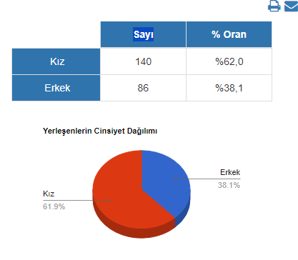

Tablo. Yerleşenlerin geldikleri şehirler
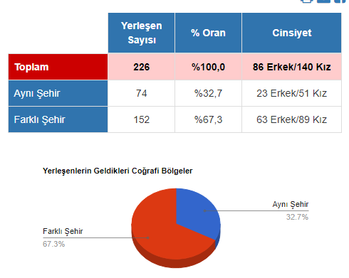

Tablo. Yerleşenlerin geldikleri coğrafi bölgeler

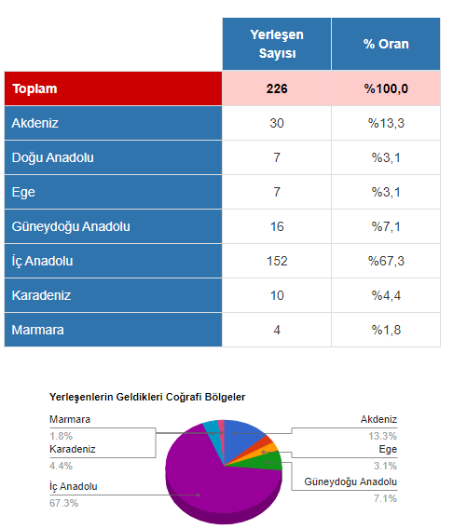

Tablo. Yerleşenlerin öğrenim durumları
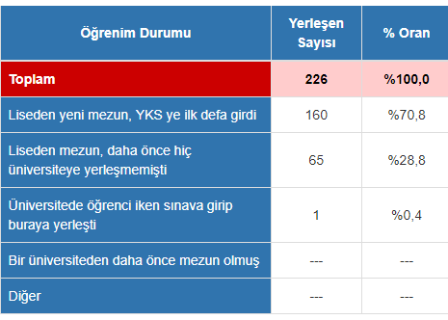
Tablo. Yerleşenlerin mezun oldukları lise tipi

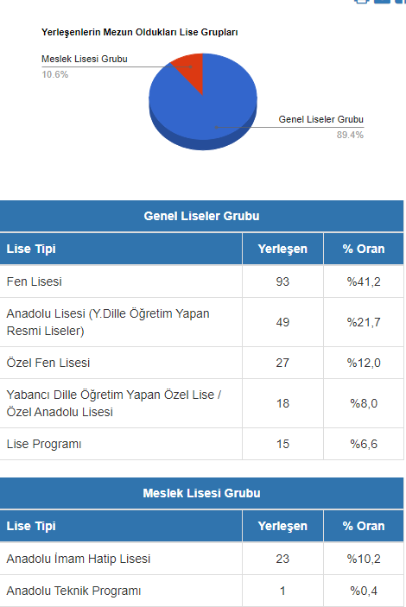

Tablo. Başarı sırası istatistikleri 2023
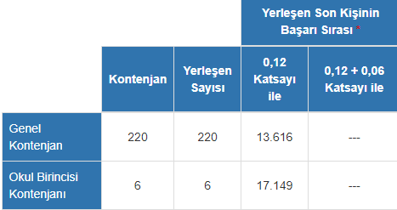
Tablo. Başarı sırası istatistikleri 2022

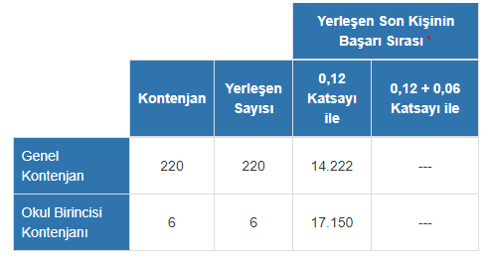

Tablo. Başarı sırası istatistikleri 2021
 | Kontenjan | Yerleşen Sayısı | 0,12 Katsayı ile
Genel Kontenjan | 200 | 200 | 11.729
Okul Birincisi Kontenjanı | 5 | 5 | 12.945

Tablo. Başarı sırası istatistikleri 2020
Kontenjan | Yerleşen Sayısı | 0,12 Katsayı ile | 0,12 + 0,06 Katsayı ile
Genel Kontenjan | 200 | 200 | 10.977
Okul Birincisi Kontenjanı | 5 | 5 | 14.320

Tablo. Başarı sırası istatistikleri 2019
Kontenjan | Yerleşen Sayısı | 0,12 Katsayı ile | 0,12 + 0,06 Katsayı ile
Genel Kontenjan | 220 | 220 | 14.222
Okul Birincisi Kontenjanı | 6 | 6 | 17.150

Daha önceki PÖD raporlarımızda belirtildiği şekilde son dört yılda Fakültemizin tercih edilme başarı sıramızdaki gerilemeyi iyileştirmek adına yapılan çalışmalar (fakültemizi tanıtmak amacıyla tarihleri önceden belirlenmiş ve geniş çapta duyurulmuş fakülte tanıtım programı düzenlenmesi, ilimizdeki nitelikli okullara tanıtım videolarımızın gönderilmesi, başarı bursu verilmesi…) sonuç vermeye başlamıştır. Ayrıca ÖSYM’nin Fakülte öğrenci sayımızın artışına rağmen sıralamamızın yükselmesinde re-akredite olmamızın ve TYÇ logosu kullanım hakkını kazanmamızın büyük önemi olduğu düşüncesindeyiz.
Tablo. Yerleşenlerin kaçıncı tercihi üniversitemiz idi?
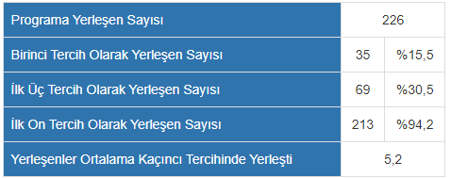
Tablo. Ülke genelinde Fakültemizin tercih edilme durumu
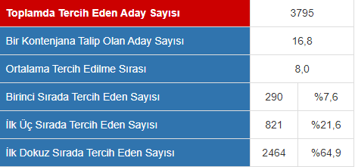
2.1.3. FİZİKİ İMKANLAR
Fakültemizde, 2023-2024 eğitim öğretim döneminde, Dönem I-II ve III öğrencilerimizin oluşturduğu büyük ve küçük öğrenci gruplarının eğitimleri; Dekanlık Eğitim Bloğunda (E Blok) bulunan amfi, derslik, öğrenci laboratuvarları, toplantı ve seminer salonlarında sürdürülmektedir. Büyük gruplar için, 3 adet amfi (Şems, Rumi, Konevi), 240’ar kişi kapasiteli olup, her biri 250’şer m² olup toplamda 750 m² amfi alanı bulunmaktadır. Büyük grupların eğitimi için bulunan 3 adet öğrenci laboratuvarı (LAB-1, LAB-2 ve LAB-3 adlarıyla) bulunmaktadır. Bu laboratuvarlar, her biri 120’şer kişi kapasiteli olup, toplamda 480 m² alanı içermektedir. 1 adet, 100 kişi kapasiteli ve 200 m² fiziki alanı olan anatomi laboratuvarı bulunmaktadır. Preklinik ve klinik öğrenci eğitimlerinde kullanılabilen 1 adet Mesleki Beceri Laboratuvarı vardır. Bu laboratuvar, hekimlik uygulamalarının ve uygulamalı TEBAD eğitimlerinin yapıldığı 30 kişilik 70 m²’lik bir laboratuvardır. Dekanlık eğitim bloğunda bulunan küçük grupların kullanımı için 6 adet 15’er kişilik kapasiteli, toplam 140 m² genel derslik birimleri bulunmaktadır. Küçük öğrenci gruplarının uygulamalı sınavlarında kullanılan 8 NYKS dersliği bulunmakta olup, toplam alanı 40 m²’dir. Bu dersliklerde hasta sedyesi ve ilgili eğitim materyalleri mevcuttur. Küçük gruplar için 1 adet Bilişim Laboratuvarı kurulmuştur. Bu laboratuvarda 3 boyutlu yazıcı ve ilgili diğer sistemler bulunmaktadır.
Kliniklerde 26 adet 35’er kişilik 510 m² derslik bulunmaktadır. Ayrıca 11 adet toplantı salonu derslik amaçlı da kullanılmaktadır. Tüm dersliklerimizde barkovizyon, bilgisayar, ses düzeni, yazı tahtası vb. araçlar mevcuttur.
Tüm bunlara rağmen öğrenci kontenjan sayılarının beklenenin üzerinde artışı nedeniyle amfi kapasitesi, derslik ve laboratuvar sayısı ile ilgili olarak yeni düzenlemeler ve yeni bir morfoloji binası için üniversitemiz Rektörlük Makamı bilgilendirilmiştir.

2.1.4. EĞİTİM PROGRAMININ İÇERİĞİ
Fakültemizin özellikleri ve ihtiyaçları göz önüne alınarak, 2017 yılında Mezuniyet Öncesi Tıp Eğitimi Programının her aşamasında, öğrenme kazanımlarının belirlenmesi/gözden geçirilmesi için; UÇEP-2014 ile uyum sağlanmasına yönelik olarak çalışmalar yapılmış ve özet analiz tablolarından oluşan UÇEP-2014 Uyum Raporu hazırlanarak uygulamaya konulmuştur.
Tıp Fakülteleri için yeni “Mezuniyet öncesi Tıp Eğitimi Ulusal Çekirdek Eğitim Programı (UÇEP)-2020”nın fakültemizde de uygulanmaya konması, uyumlaştırma çalışmalarına başlanması için, ilk olarak bilgilendirme ve değerlendirme toplantısı 16.6.2020 tarihinde yapılmıştır.
2017 yılında UÇEP-2014 uyumlaştırma çalışmaları, fakültemizin geliştirdiği SÜTF Bilgi-Kayıt ve Arşivleme (BİLKAR) yazılımı üzerinde gerçekleştirilmiş olup, bu çalışmalara ilişkin ekran görüntüleri eklerde verilmiştir.
Her dönemin staj programı, ders içerikleri, ders hedefleri, ölçme ve değerlendirme yöntemleri, anabilim dalları tarafından ayrıntılı olarak belirtilmektedir. Eğitim programımızın, güncel olan UÇEP ile de uygunluk sağlanmasına dikkat edilmekte, fakat her birimin özgün ve özerk program geliştirmesine de izin verilmektedir.
2021-2022 eğitim öğretim dönemi planlamaları sürecinde UÇEP 2020’nin karşılanamayan semptomları bölümlere resmi yazı ile gönderilerek ders programlarının UÇEP 2020 kapsamında tekrar değerlendirilmesi ve karşılanamayan semptomlar için ilgili anabilim dalı öğretim üyelerinin katılımıyla çalışma gruplarının oluşturulması planlandı.
Oluşturulan çalışma gruplarının faaliyetlerinden sonra 22 Nisan 2022 tarihinde UÇEP Çalıştayı tüm anabilim dallarının başkanları veya eğitim sorumlularının katılımıyla yapıldı. Çalıştayda anabilim dallarının geri dönüşleri sonucunda karşılanamayan maddeler tüm bölümlerin eğitim sorumluları tarafından gözden geçirildi. Hangi anabilim dalı veya dalları tarafından anlatıldığı belirlendi. Toplantı sonunda elde edilen veriler BİLKAR programına girildiğinde daha öncesinde eksik olarak belirlenen maddelerin bir veya birkaç anabilim dalı tarafından anlatıldığı tespit edilmiştir. Böylece UÇEP 2020 için 2021 yılında yapılan çalışmada %8‘lik eksik kalan bölümlerin uyumlaştırma çalışmaları 2022 yılında kurulan komisyon ve her bölümden öğretim üyelerinin katıldığı çalıştayda %100 uyum sağlanmıştır.
2.2. SÜREÇ DEĞERLENDİRMELERİ
2.2.1. DÖNEM I DEĞERLENDİRMELERİ
18 eylül 2023 tarihinde başlayan eğitim programımızda; ilk gün tanışma toplantısı, akreditasyon bilgilendirmesi, eğitim ve sınav sisteminin tanıtımı, ikinci gün ise el hijyeni ve anabilim dalları tanıtım derslerinden oluşan iki günlük uyum programı başarıyla uygulandı. 31 ekim günü Beyaz önlük giyme töreni düzenlendi.
Yıl sonu yapılan değerlendirme toplantısında; Dönem I'de verilen dersler ve ders kurulları hakkında bilgi verildi.
Fakültemiz 2024-2025 Eğitim-Öğretim yılı Dönem I derslerinin akademik takvimde belirtilen tarihde başlayacağı ve akademik takvime uygun olarak devam edilerek derslerin tamamlanacağı belirtildi.
2024-2025 Eğitim-Öğretim Yılı Ders Programının ilgili anabilim dallarına gönderilmesine ve UÇEP’e uygun olacak şekilde düzenlemeler yapılarak tarafımıza iletilmesine, öğrenci geri bildirimleri doğrultusunda sınavlarda eski soruların sorulmaması hususunda bölümlere bilgilendirme yapılmasına karar verildi
Tıp Fakültemiz, Dönem 1, ders kurulları sonrası öğrencilere kurul sonu değerlendirme anketi uygulanmıştır. Öğrenciler sınav sonuçlarını görebilmek için anketi doldurmak zorundadırlar, bu yüzden tüm öğrencilerimizin görüşleri alınmıştır. Elde edilen sonuçlar aşağıda bilginize sunulmuştur.
Tablo. Dönem 1 öğrencileri geri bildirim anketi sonuçları (memnuniyet yüzdeleri)
Dönem-I | Kurul-  I | Kurul-  II | Kurul-III | Kurul-IV | Kurul-V
1.Ders programına uyuldu | 4,02 | 4,01 | 3,76 | 3,72 | 3,61
2.Ders kurulunda yer alan konuların sırası ve içeriği birbiri ile uyumluydu | 4,05 | 3,96 | 3,73 | 3,67 | 3,67
3.Amfi derslerinde görsel-işitsel araçlar genel olarak özenle hazırlanmıştı | 3,86 | 3,86 | 3,53 | 3,56 | 3,56
4.Ders yılı boyunca çeşitli dersler arasında bağlantılar kuruldu | 4,08 | 3,99 | 3,81 | 3,68 | 3,72
5.Öğretim üyelerine gerektiğinde ulaşabildim | 3,87 | 3,89 | 3,72 | 3,68 | 3,63
6.Derslerde soru sormak, anlaşılmayan konuları tartışmak için olanak yaratıldı | 4,09 | 3,97 | 3,84 | 3,73 | 3,75
7.Teorik ders sayısı yeterliydi | 4,14 | 3,98 | 3,87 | 3,75 | 3,76
8.Laboratuar uygulamaları sayısı yeterliydi | 3,94 | 3,94 | 3,81 | 3,63 | 3,60
9.Laboratuar uygulamaları öğreticiydi | 4,12 | 3,97 | 3,66 | 3,43 | 3,32
10.Laboratuar uygulamaları teorik derslerde öğrendiklerimi pekiştirdi | 4,07 | 4,00 | 3,77 | 3,56 | 3,47
11.Mesleki Beceriler motive edici ve öğreticiydi | 3,98 | 3,96 | 3,70 | 3,69 | 3,54
12.PDÖ oturumları motive edici ve öğrenmeyi özendiriciydi (PDÖ oturumu yapılmadı  ise 'Kararsızım'seçeneğini seçiniz) | 3,48 | 3,64 | 3,93 | 3,68 | 3,40
13.Kurul sonu sınavları anlatılan dersler ve vurgulanan konularla uyumluydu | 3,96 | 3,92 | 3,15 | 3,59 | 3,54
14.Kurul sonu sınav soruları teknik olarak (dil, ifade, şıklar, vb) uygun olarak hazırlanmıştı | 3,97 | 3,97 | 3,56 | 3,66 | 3,64

Geri bildirim değerlendirilmesi ve öneriler

Fakültemiz "Dönem I 2023-2024 Eğitim-Öğretim Yılı Dönem Sonu Değerlendirme ve 2024-2025 Eğitim Öğretim Yılı Hazırlık Toplantısı" 15.08.2024 tarihinde Dekan Yardımcısı, Dönem Koordinatörü ve yardımcıları ile ilgili anabilim dalları ve kurul temsilcisi öğretim üyelerinin katılımıyla gerçekleştirilmiştir.
Öğrenci geribildirimleri hakkında bilgiler verildi. 2024-2025 Eğitim-Öğretim Yılı Ders Programının ilgili anabilim dallarına gönderilmesine ve UÇEP’e uygun olacak şekilde düzenlemeler yapılarak tarafımıza iletilmesine karar verildi.

2.2.2.DÖNEM II DEĞERLENDİRMELERİ
2023-2024 eğitim ve öğretim yılı kapsamında aşağıda belirtilen çalışmalar başarıyla tamamlanmıştır;
Dönem 2 koordinatörlüğü, intibak işlemleri sonrasında toplam 280 öğrenci (25 öğrenci yabancı uyruklu, 4 öğrenci yatay geçiş) ile 2023-2024 eğitim-öğretim yılına başlamıştır. Yatay geçiş ile 7 öğrenci başka üniversitelere geçmiştir. Toplam 273 öğrenci ile 2023-2024 Eğitim Öğretim dönemine devam edilmiştir.
04.09.2023 tarihinde Dönem 2 Koordinatörlüğünce 2023-2024 Eğitim Yılı Öğrenci Bilgilendirme Amfi Görüşmesi yapılmıştır. Bu bilgilendirme toplantısında, öğrenci temsilcisi belirlendi. Doç. Dr. Kemal EROL KDT bilgilendirme, Doç. Dr. Duygu İlke YILDIRIM TDT bilgilendirme ve Prof. Dr. Alaaddin YORULMAZ Hekimlik Uygulamaları bilgilendirme sunumu yaptı.
Ders programlarında yapılan güncellemeler, SÜTF web sayfasında ivedilikle ilan edilerek öğrenci ve öğretim üyeleri bilgilendirilmiştir. Ders programı aksamadan uygulanmıştır.
Ders Kurulu 1
06.10.2023 tarihinde 1. Kurul sınavı yapıldı. Kurul sonu sınavına itiraz eden öğrenci olmadı. 1. Kurul sınavı, en düşük öğrenci notu 4,6 en yüksek öğrenci notu 92,0 ve not ortalaması 56,85 olarak sonuçlandı.
Ders Kurulu 2
PANEL 1 “Dolaşım/Solunum Sistemi” adlı 2. Ders kurulunda 24 Kasım 2023 tarihinde Dönem II Koordinatörlüğü tarafından düzenlenen “Çocukluk Çağında Astım ve Egzersiz” başlıklı panel, Fizyoloji AD Öğretim Üyesi, Prof. Dr. Nilsel OKUDAN ve Çocuk Allerji ve İmmünoloji AD Öğretim Üyesi, Prof. Dr. Hasibe ARTAÇ 'ın panelist olarak değerli katılımları ve öğrencilerimizin yoğun ilgisi ile gerçekleştirildi. Panelistlerce hazırlanan 2 adet soru kurul sonu sınavına dâhil edildi.
Tıpta Multidisipliner Çalışma İlkeleri dersi 09.10.2023 ve 13.10.2023 tarihinde 4 saat anlatıldı. 18.10.2023 tarihinde Complete Anatomy online programı ile ilgili öğrencilere bilgilendirme sunumu yapıldı. Ancak yıl boyunca öğrenciler bu programı efektif bir şekilde kullanmayınca program satın alınmadı.
01.12.2023 tarihinde 2. Kurul sınavı yapıldı. 2. Kurul sınavı, en düşük öğrenci notu 7,7 en yüksek öğrenci notu 80,6 ve not ortalaması 53,53 olarak sonuçlanmıştır.
Ders Kurulu 3
Disiplinler arası bilgiye yönelik eğitim başlığı çerçevesinde “Sindirim ve Metabolizma” başlıklı 3. Ders Kurulunda “Sağlıklı Beslenme” dersi (2 saat) 14.12.2023 tarihinde S.Ü. Sağlık Bilimleri Fakültesi’nden Prof. Dr. Didem ÖZAYDERİN ve “Ağız ve Diş Sağlığı” dersi (2 saat) 27.12.2023 tarihinde S.Ü. Diş Hekimliği Fakültesi’nden Prof. Dr. Nimet ÜNLÜ tarafından yapıldı. Söz konusu derslerden “Ağız ve diş sağlığını açıklar. Metabolizma için önemini kavrar’’ ve “Besinleri enerji, karbonhidrat, protein ve yağ içerikleri açısından değerlendirir. Sağlıklı beslenmede rollerini açıklar” alt hedeflerine uygun olarak ders veren öğretim üyelerince hazırlanmış 2’şer soru kurul sonu sınavına dâhil edildi.
18,21 ve 25 Aralık 2023 tarihlerinde “Kendi ayıbıyla uğraşana ne mutlu. Başkasının ayıbını söyleyen o ayıbı kendisinden uzak tutsun” adlı PDÖ yapıldı.
Temel Bilimler dersleri ile hastalıklar arasında bağlantı kurulması amacıyla 02.01.2023 tarihinde ‘Klinikten Temele Köprü Vakalar’ isimli ders müfredata eklendi. Çocuk Cerrahisi AD Öğretim Üyesi Prof. Dr. Metin GÜNDÜZ ve Araş. Gör. Dr. Gamze KAYGISIZ BAHADIR ‘Hirschsprung Hastalığı’ ile ilgili 2 vaka sunumu yaptılar. Histoloji AD Öğretim Üyesi Dr. Öğrt. Üyesi Nejat ÜNLÜKAL, Anatomi AD Öğretim Üyesi Prof. Dr. Nadire ÜNVER DOĞAN hastalığın mekanizmaları hakkında bilgi verdiler. Öğrenciler tarafında yoğun ilgi gören dersin 2024-2025 yılı Eğitim Öğretim döneminde 2 kurula eklenmesine karar verildi. Panelistlerce hazırlanan 1 adet soru kurul sonu sınavına dâhil edildi.
12.01.2024 tarihinde 3. Kurul sınavı yapıldı. 3. Kurul sınavı, en düşük öğrenci notu 11,2 en yüksek öğrenci notu 89,9 ve not ortalaması 64,97 olarak sonuçlanmıştır.
Ders Kurulu 4
16.01.2023 tarihinde Biyofizik AD Öğretim Üyesi Prof. Dr. Murat AYAZ emekli olunca, yerine teorik dersleri yürütmesi için Taşkent MYO Öğretim Görevlisi Dr. Ahmet AKKOCA görevlendirildi.
‘Sağlıkta Yapay Zeka Uygulamaları’ dersi 05, 07 ve 09 Şubat 2024 tarihlerinde Teknoloji Fakültesi’nden Doç. Dr. Hasan Erdinç KOÇER tarafından verildi.
“Beyin Ölümü ve Organ Nakli” başlıklı panel, 20.03.2024 tarihinde Anestezi ve Reanimasyon AD Öğretim Üyesi, Prof. Dr. İnci KARA, Nöroloji AD Öğretim Üyesi, Doç. Dr. Fettah EREN ve Fizyoloji AD Öğretim Üyesi, Prof. Dr. Rasim MOĞULKOÇ’un panelist olarak değerli katılımları ile gerçekleştirildi. Panelistlerce hazırlanan 2 adet soru kurul sonu sınavına dâhil edildi.
29.03.2024 tarihinde 4. Kurul sınavı yapıldı. 4. Kurul sınavı, en düşük öğrenci notu 1,2 en yüksek öğrenci notu 86,5 ve not ortalaması 65,25 olarak sonuçlanmıştır.
Ders Kurulu 5
15,18 ve 22 Nisan 2024 tarihlerinde “Aşk acısı organik midir?” adlı PDÖ yapıldı.
24.05.2024 tarihinde 5. Kurul sınavı yapıldı.. 5. Kurul sınavı, en düşük öğrenci notu 2,0 en yüksek öğrenci notu 90,2 ve not ortalaması 66,60 olarak sonuçlanmıştır.
14.06.2024 tarihinde Final sınavı yapıldı. En düşük öğrenci notu 3,5 en yüksek öğrenci notu 87,7 ve not ortalaması 62,1 olarak sonuçlanmıştır.
12.07.2024 tarihinde bütünleme sınavı BİLMER’de çevrimiçi yapıldı. 57 Öğrenci bütünlemeye kaldı. Bütünleme sınavına 40 öğrenci girdi. Online ve yüz yüze sınav sistemini karşılaştırmak amacıyla öğrencilerden optik kağıda ve bilgisayara işaretleme yapmaları istendi. Bütünleme sınavı sonucunda 16 öğrenci geçti, toplam 41 öğrenci sınıfta kaldı.

Tablo. Dönem 2 öğrencileri geri bildirim anketi sonuçları (memnuniyet yüzdeleri)
Dönem-II | Kurul-  II | Kurul-III | Kurul-IV
1.Ders programına uyuldu | 3,70 | 3,63 | 3,66
2.Ders kurulunda yer alan konuların sırası ve içeriği birbiri ile uyumluydu | 3,59 | 3,64 | 3,60
3.Amfi derslerinde görsel-işitsel araçlar genel olarak özenle hazırlanmıştı | 3,35 | 3,42 | 3,43
4.Ders yılı boyunca çeşitli dersler arasında bağlantılar kuruldu | 3,71 | 3,61 | 3,58
5.Öğretim üyelerine gerektiğinde ulaşabildim | 3,44 | 3,49 | 3,51
6.Derslerde soru sormak, anlaşılmayan konuları tartışmak için olanak yaratıldı | 3,52 | 3,51 | 3,47
7.Teorik ders sayısı yeterliydi | 3,58 | 3,67 | 3,65
8.Laboratuar uygulamaları sayısı yeterliydi | 3,79 | 3,62 | 3,66
9.Laboratuar uygulamaları öğreticiydi | 3,43 | 3,43 | 3,26
10.Laboratuar uygulamaları teorik derslerde öğrendiklerimi pekiştirdi | 3,53 | 3,46 | 3,36
11.Mesleki Beceriler motive edici ve öğreticiydi | 3,51 | 3,50 | 3,49
12.PDÖ oturumları motive edici ve öğrenmeyi özendiriciydi (PDÖ oturumu yapılmadı  ise 'Kararsızım'seçeneğini seçiniz) | 3,27 | 3,63 | 3,33
13.Kurul sonu sınavları anlatılan dersler ve vurgulanan konularla uyumluydu | 3,00 | 3,29 | 3,30
14.Kurul sonu sınav soruları teknik olarak (dil, ifade, şıklar, vb) uygun olarak hazırlanmıştı | 3,16 | 3,34 | 3,38

Geri bildirim değerlendirilmesi ve öneriler
Fakültemiz "Dönem II 2023-2024 Eğitim-Öğretim Yılı Dönem Sonu Değerlendirme ve 2024- 2025 Eğitim Öğretim Yılı Hazırlık Toplantısı" 1 Ağustos 2024 tarihinde Dekan Yardımcısı, Dönem Koordinatörü ve yardımcıları ile, ilgili anabilim dalları ve kurul temsilcisi öğretim üyelerinin katılımıyla gerçekleştirilmiştir.
Dönem II'te verilen dersler ve ders kurul başlıkları hakkında bilgi verildi. Öğrenci geri bildirimleri değerlendirildi. Öğrenci ortalamalarının geçen yıla göre düştüğü bildirildi.
Fakültemiz 2024-2025 Eğitim-Öğretim yılı Dönem II derslerinin akademik takvimde belirtilen 09 Eylül 2024 tarihinde başlayacağı, 20 Ocak – 31 Ocak 2025 tarihleri arasında yarıyıl tatili olacağı ve 23 Mayıs 2025 tarihinde ise derslerin tamamlanacağı belirtildi. 2024-2025 Eğitim-Öğretim yılında her dersin başında öğrenim hedeflerinin verilmesi ve ders notlarının ve sınav sorularının bu öğrenim hedeflerinden hazırlanmasına karar verildi. Ders içeriklerinin UÇEP'e uygun olarak revize edilmesi gerektiği bildirildi. 2024-2025 eğitim yılı programı ile ilgili görüş ve öneriler alındı. Yeni dönemde ders programına uyulması konusunda bilgilendirme yapıldı.

2.2.3. DÖNEM III DEĞERLENDİRMELERİ
Fakültemiz Dönem III Yapı ve İşlev Bozuklukları Bilgisi ve Kliniğe Giriş (Semptomatoloji ve Klinik Semiyoloji) temelinde, ders kurulları, dönemin öğrenme hedefleri ve sistem temelli olarak yapılandırılmıştır. Bu kapsamda, aşağıdaki tabloda yer alan 27 anabilim dalı ve 3 kurulun ortak olarak yer aldığı 6 ders kurulu, dönemin öğrenme hedefleri ve sistem temelli olarak yapılandırılmıştır.
Fakültemizde, 2015 yılından itibaren akreditasyon çalışmaları kapsamında baştan sonra revize edilmiş Dönem III ders programı, her yıl gerekli güncellemeler ile sürdürülmüştür. Mevcut program 2023-2024 yılı için büyük oranda korunmuş, yalnızca ilgili Anabilim Dalları'nın program üzerindeki değişiklik önerileri ile bazı düzeltmeler yapılmıştır.
Bu eğitim dönemi tamamen yüz yüze eğitim ve sınav uygulamaları ile tamamlanmıştır.
Güz yarıyılında gerçekleştirilen 1, 2 ve 3. ders kurullarının sınavları, 29 Eylül 2023, 17 Kasım 2023 ve 29 Aralık 2023 tarihlerinde gerçekleştirilmiştir. Bahar yarıyılında gerçekleştirilen 4, 5 ve 6. ders kurullarının sınavları ise sırasıyla 23 Şubat 2024, 5 Nisan 2024 ve 24 Mayıs 2024 tarihlerinde gerçekleştirilmiştir.
Dönem III final sınavı 13 Haziran 2024, bütünleme sınavı 12 Temmuz 2024 tarihinde gerçekleştirilmiştir.Dönem 1, 2, 3 bütünleme sınavları bir pilot uygulama kapsamında Selçuk Üniversitesi Bilgisayar Merkezi'nde dijital ortamda gerçekleştirilmiştir.
Tablo. Dönem 3 öğrencileri geri bildirim anketi sonuçları (memnuniyet yüzdeleri)
Dönem-III | Kurul-  I | Kurul-  II | Kurul-III | Kurul-IV | Kurul-V | Kurul-VI
1.Ders programına uyuldu | 3,88 | 3,61 | 3,54 | 3,52 | 3,08 | 3,63
2.Ders kurulunda yer alan konuların sırası ve içeriği birbiri ile uyumluydu | 3,87 | 3,54 | 3,61 | 3,67 | 3,22 | 3,66
3.Amfi derslerinde görsel-işitsel araçlar genel olarak özenle hazırlanmıştı | 3,69 | 3,48 | 3,50 | 3,65 | 3,41 | 3,72
4.Ders yılı boyunca çeşitli dersler arasında bağlantılar kuruldu | 3,87 | 3,61 | 3,63 | 3,75 | 3,44 | 3,68
5.Öğretim üyelerine gerektiğinde ulaşabildim | 3,79 | 3,57 | 3,52 | 3,71 | 3,40 | 3,66
6.Derslerde soru sormak, anlaşılmayan konuları tartışmak için olanak yaratıldı | 3,84 | 3,67 | 3,62 | 3,71 | 3,54 | 3,72
7.Teorik ders sayısı yeterliydi | 3,78 | 3,74 | 3,64 | 3,76 | 3,45 | 3,75
8.Laboratuar uygulamaları sayısı yeterliydi | 3,68 | 3,60 | 3,61 | 3,66 | 3,56 | 3,69
9.Laboratuar uygulamaları öğreticiydi | 3,79 | 3,48 | 3,57 | 3,74 | 3,61 | 3,75
10.Laboratuar uygulamaları teorik derslerde öğrendiklerimi pekiştirdi | 3,78 | 3,57 | 3,60 | 3,73 | 3,62 | 3,80
11.Mesleki Beceriler motive edici ve öğreticiydi | 3,88 | 3,52 | 3,64 | 3,73 | 3,48 | 3,65
12.PDÖ oturumları motive edici ve öğrenmeyi özendiriciydi | 3,37 | 3,12 | 3,71 | 3,35 | 3,59 | 3,31
13.Kurul sonu sınavları anlatılan dersler ve vurgulanan konularla uyumluydu | 3,60 | 3,14 | 3,44 | 3,57 | 3,06 | 3,60
14.Kurul sonu sınav soruları teknik olarak (dil, ifade, şıklar, vb) uygundu. | 3,74 | 3,42 | 3,57 | 3,41 | 3,17 | 3,59

Geri bildirimlerin değerlendirilmesi ve öneriler
Fakültemiz "Dönem III 2023-2024 Eğitim-Öğretim Yılı Dönem Sonu Değerlendirme ve 2024-2025 Eğitim Öğretim Yılı Hazırlık Toplantısı" 22 Ağustos 2024 tarihinde Dekan, Dekan Yardımcısı, Dönem Koordinatörü ve yardımcıları ile ilgili anabilim dalları ve kurul temsilcisi öğretim üyelerinin katılımıyla gerçekleştirildi.
2023-2024 Eğitim-Öğretim yılı ile ilgili aşağıdaki değerlendirilmeler yapıldı. Dönem III'te verilen dersler ve ders kurul başlıkları hakkında bilgi verildi. Öğrenci geri bildirimleri ve açık uçlu sorulara verilen cevaplar değerlendirildi. Dersler ve ders notları ile ilgili öğrenci geribildirimleri görüşüldü.
Fakültemiz 2024-2025 Eğitim-Öğretim yılı Dönem III derslerinin akademik takvimde belirtilen 09 Eylül 2024 tarihinde başlayacağı, 20 Ocak – 03 Şubat 2025 tarihleri arasında yarıyıl tatili olacağı ve 23 Mayıs 2025 tarihinde ise derslerin tamamlanacağı belirtildi. Ders içeriklerinin UÇEP’e uygun olarak revize edilmesi gerektiği bildirildi. 2024-2025 eğitim yılı programı ile ilgili görüş ve öneriler alındı. Yeni dönemde ders programına uyulması konusunda bilgilendirme yapıldı.Ders günü ve saatlerini hatırlatmada kullanılan Google Takvim uygulamasına devam edilmesine karar verildi.

2.2.4. DÖNEM IV DEĞERLENDİRMELERİ

Selçuk Üniversitesi Tıp Fakültesi 2023-2024 Eğitim Öğretim Yılı Dönem IV yıl sonu değerlendirme raporu dönem IV staj programında yer alan Anabilim Dallarının öğretim üye/üyeleri ile görüşülerek ve öğretim üye/üyelerinin fikir ve önerileri alınarak hazırlanmıştır.
2023-2024 Eğitim Öğretim Yılı Dönem IV eğitim programı 28 Ağustos 2023 tarihinde başlamış olup 13 Haziran 2024 tarihinde tamamlanmıştır. 2023-2024 Eğitim Öğretim Yılı’nda Dönem IV’ te 226 öğrenci eğitim almıştır. Eğitim öğretim yılı yarıyıl tatili 23-27 Ocak 2024 tarihleri arasında yapılmıştır.
2023-2024 Eğitim Öğretim Yılı Dönem IV ders programı; ders kurulu teorik ve pratik dersleri ve seçmeli dersler şeklinde başarılı bir şekilde uygulanmıştır.
2023-2024 Eğitim Öğretim Yılı Dönem IV Uyum Programı 28-29 Ağustos 2023 tarihlerinde ve Topluma Dayalı Tıp, Kanıta Dayalı Tıp ve Hekimlik Uygulamaları Dönem IV Ortak Programı 29 Ocak 2024 tarihlerinde yapılmıştır.
28 Ağustos 2023 - 13 Haziran 2024 tarihleri arasında devam eden Eğitim Öğretim Yılı süresince toplam 8 staj sonu sınavı (Kardiyoloji AD, Göğüs Hastalıkları AD, Enfeksiyon Hastalıkları ve Klinik Mikrobiyoloji AD, Çocuk Cerrahisi, Adli Tıp AD, İç Hastalıkları AD, Genel Cerrahi AD, Çocuk Sağlığı ve Hastalıkları AD, Seçmeli Stajlar) uygulanmıştır.
2023-2024 Eğitim Öğretim Yılı süresince eğitim alan 226 öğrenciden; 46’sı Çocuk Sağlığı ve Hastalıkları AD’dan, 102’si Genel Cerrahi AD’dan, 41’i Adli Tıp AD’dan, 27’si Enfeksiyon Hastalıkları ve Klinik Mikrobiyoloji AD’dan,19’u Göğüs Hastalıkları AD’dan, 81’i İç Hastalıkları AD’dan, 63’ü Kardiyoloji AD’dan, 22’si Çocuk Cerrahisi AD’dan ve 4’ü ise Seçmeli stajlardan bütünlemeye kalmıştır. Öğrencilerden bazıları tek bazıları ise birden fazla dersten bütünlemeye kalmıştır.
2023-2024 Eğitim Öğretim Yılı Dönem IV bütünleme sınavları 08-19 Temmuz 2024 tarihleri arasında yapılmıştır. Bu takvime göre 08 Temmuz 2024 tarihinde Seçmeli Stajların bütünleme sınavı, 08 Temmuz 2024 tarihinde Adli Tıp bütünleme sınavı, 09 Temmuz 2024 tarihinde Göğüs Hastalıkları AD bütünleme sınavı,10 Temmuz 2024 tarihinde Çocuk Sağlığı ve Hastalıkları AD bütünleme sınavı, 11 Temmuz 2024 tarihinde Enfeksiyon Hastalıkları ve Klinik Mikrobiyoloji AD bütünleme sınavı, 12 Temmuz 2024 tarihinde Çocuk Cerrahisi AD bütünleme sınavı, 16 Temmuz 2024 tarihinde Kardiyoloji AD bütünleme sınavı, 17-18 Temmuz 2024 tarihinde İç Hastalıkları AD bütünleme sınavı, 18-19 Temmuz 202 tarihinde Genel Cerrahi AD bütünleme sınavları yapılmıştır.
Tıp Fakültemiz, Dönem IV, staj sonrası öğrencilere staj sonu değerlendirme anketi uygulanmıştır. Elde edilen sonuçlar aşağıda bilginize sunulmuştur.
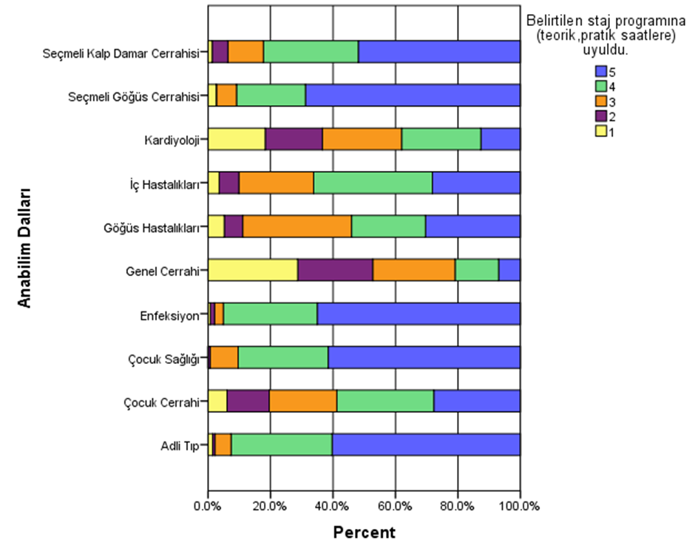

Kardiyoloji ve Genel Cerrahi stajı haricinde genel olarak öğrenciler staj programına uyulduğunu belirtmektedirler.
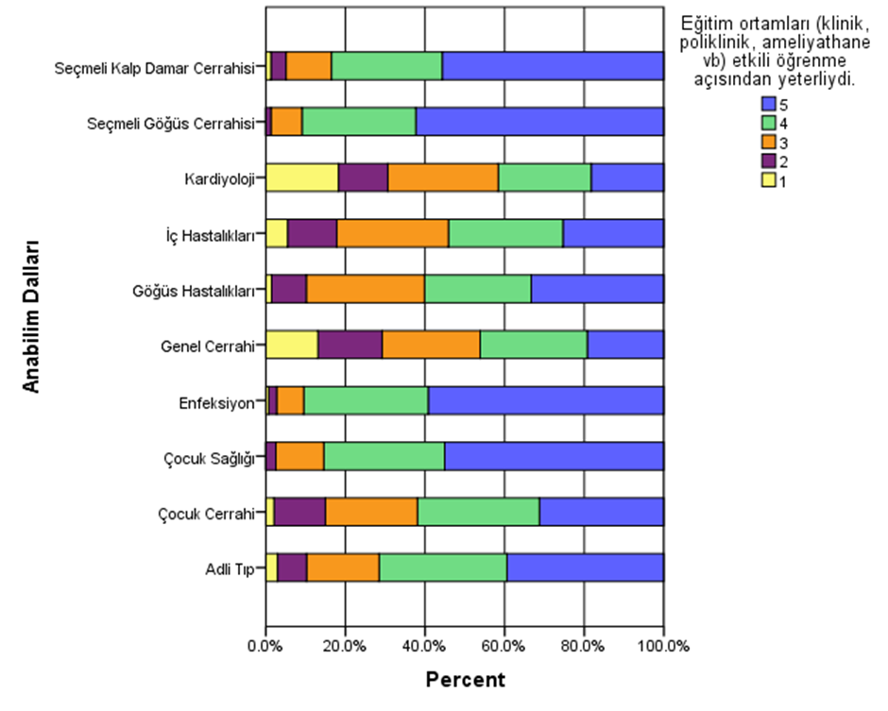

Kardiyoloji ve Genel Cerrahi stajı haricinde öğrenciler genel olarak eğitim ortamlarından memnun olduklarını belirtmişlerdir.
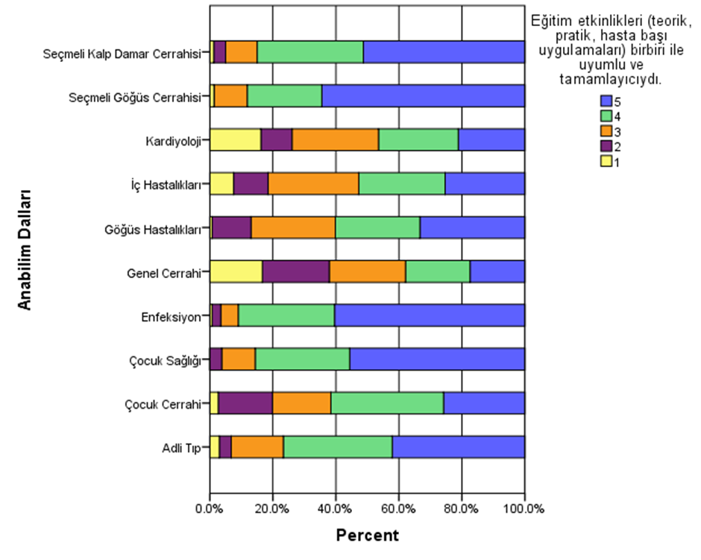
Kardiyoloji ve Genel Cerrahi stajı haricinde genel olarak eğitim etkinlikleri biribiri ile uyumlu olarak bulunmuştur.
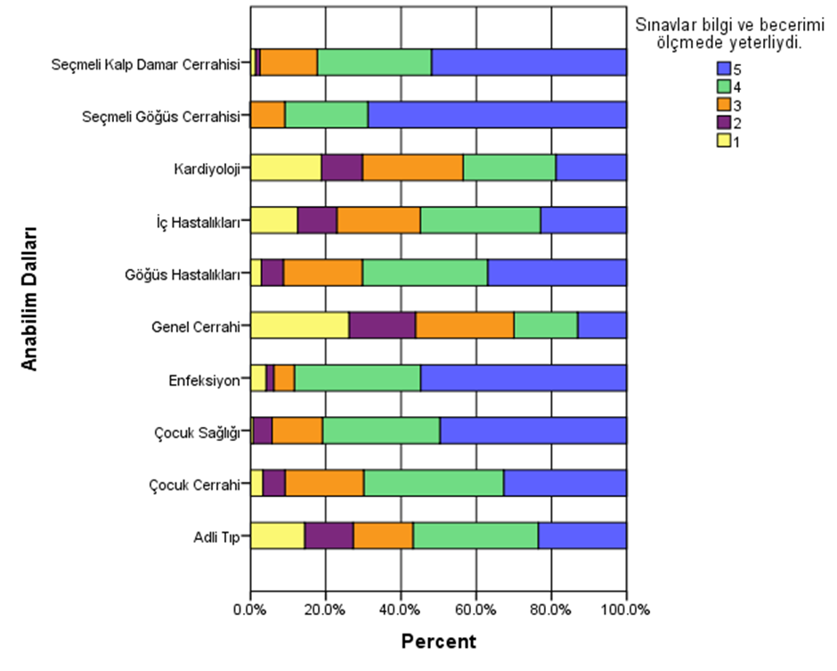
Genel cerrahi ve Kardiyoloji stajı için düşük puan söz konusudur.

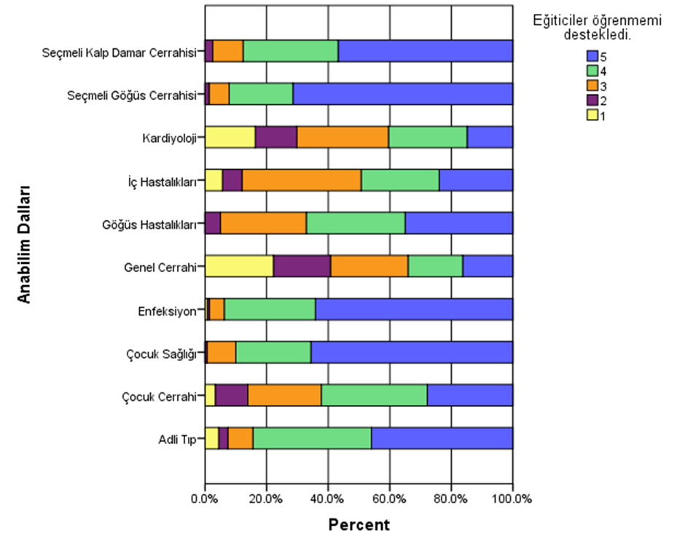
Eğiticilerin öğrenmeyi desteklemesi yönüyle anabilim dalları incelendiğinde en yüksek puan Enfeksiyon hastalıkları ve göğüs cerrahisi en düşük puan ise Kardiyoloji ve Genel Cerrahi Anabilim dallarında tespit edildi.

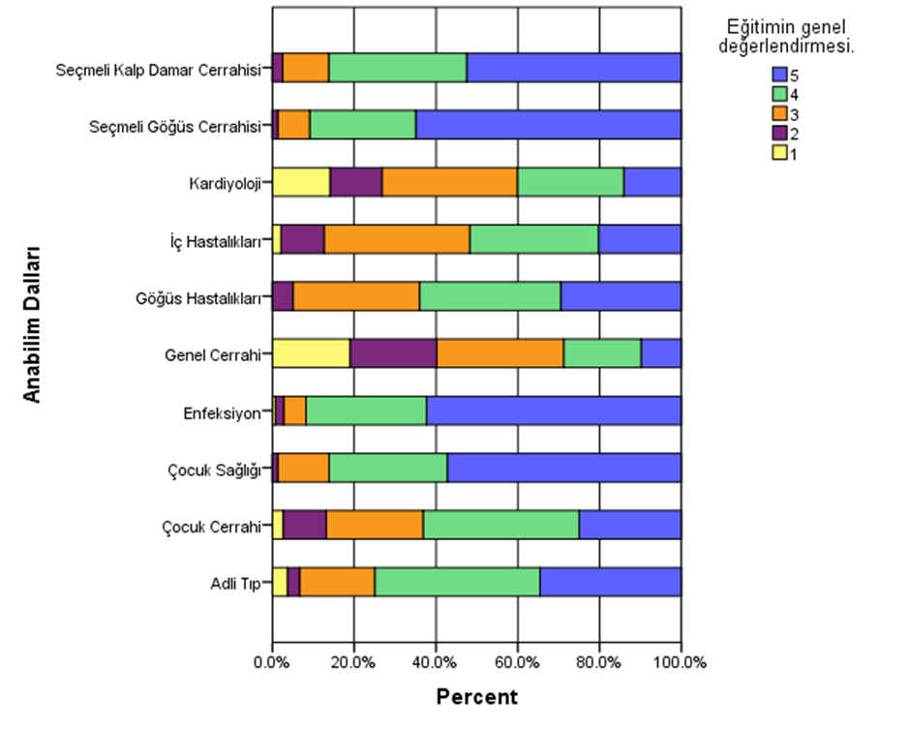
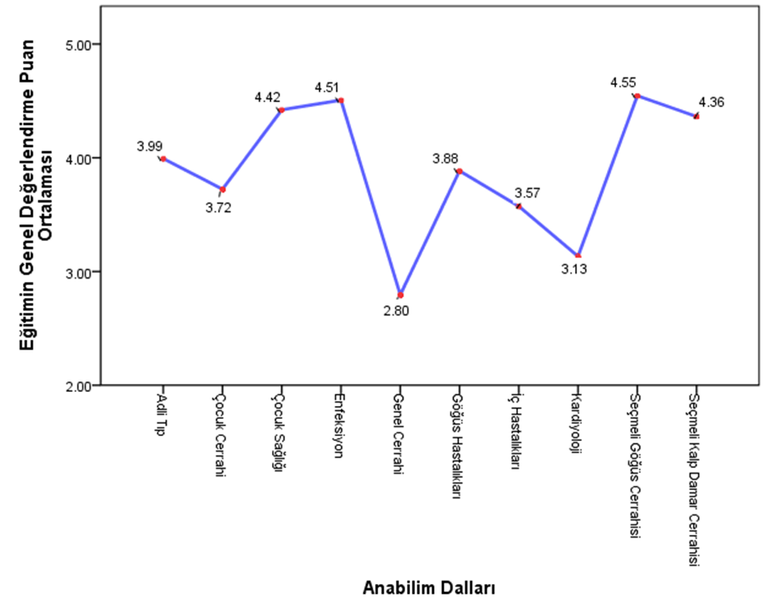
Eğitimin genel değerlendirmesinde ise Göğüs cerrahisi ve Enfeksiyon Hastalıkları en yüksek puanı alırken, Genel cerrahi stajı en düşük puanı almıştır.

Geri bildirim değerlendirilmesi ve öneriler
Fakültemiz 2023-2024 eğitim-öğretim yılı Dönem IV Değerlendirme Toplantısı 18 Temmuz 2024 Perşembe günü anabilim dallarının katılımı ile gerçekleşti. Dönem IV anabilim dallarının öğrenci geribildirim sonuçları hakkında bilgilendirme yapıldı. Öğrenci anketleri açık uçlu sorulara verilen cevaplar ve bölümlere ait memnuniyetler değerlendirildi. Kardiyoloji ve Genel Cerrahi Anabilim dallarına ziyarette bulunularak geribildirimler hakkında bilgilendirme yapılmasına karar verildi. 3- 2024-2025 eğitim-öğretim yılına ait Dönem IV Staj Seyir planı hakkında bilgilendirme yapıldı. 2024-2025 eğitim-öğretim yılına ait Dönem IV Uyum Programı hakkında bilgilendirme yapıldı.
2.2.5. DÖNEM V DEĞERLENDİRMELERİ
2023-2024 Eğitim Öğretim Yılı Dönem V’de eğitim yılı başlangıcında öğrenciler staj seyir tablosunda belirtilen sayıya uygun olarak eşit gruplara bölünmüş ve staj seyir tabloları dikkate alınarak hazırlanan öğrenci listeleri Anabilim Dallarına gönderilmiştir. Dönem IV’ü gecikmeli olarak tamamlayıp Dönem V’e geçen öğrenciler ve Dönem V’de stajını uzatan öğrenciler uygun olan stajlara yerleştirilerek öğrencilerin staj seyirleri ayrıca takip edilmiştir.
28 Ağustos 2023-20 Mayıs 2024’ye kadar devam eden Eğitim Öğretim Yılı süresince Dönem V stajları için Ürogenital blok (Üroloji, Anesteziyoloji ve Reanimasyon, Kadın Hast ve Doğum Göz), Duyu bloğu (KBB, Göz, Dermatoloji, Plastik cerrahisi), Sinir sistemi ve davranış bloğu (Nöroloji, Beyin Cerrahisi, Psikiyatri, Seçmeli) Radyoloji, Kas iskelet ve acil bloğu (Fizik tedavi, Ortopedi, Acil Tıp, radyoloji) stajları başarıyla uygulanmıştır.
05-14 Haziran 2024 tarihleri arasında S.Ü. Tıp Fakültesi 2023-2024 Eğitim Öğretim Yılı Dönem V yıl sonu bütünleme sınavları yapıldı.
Topluma Dayalı Tıp Uygulamaları (TDT), Probleme Dayalı Tıp Uygulamaları (PDÖ) ve Hekimlik Uygulamaları (HU) Dönem VI’de 30 Ocak 2023 tarihleri arasında yapılmıştır.
Tıp Fakültemiz, Dönem V, staj sonrası öğrencilere staj sonu değerlendirme anketi uygulanmıştır. Elde edilen sonuçlar aşağıda bilginize sunulmuştur.
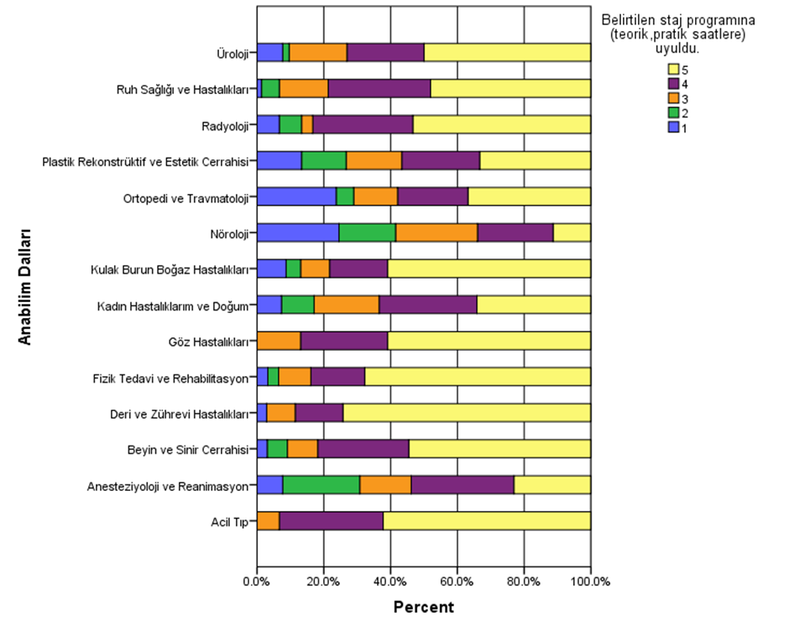
Staj programına uyulması konusunda öğrenciler nöroloji stajı dışında programa uyulduğunu belirtmektedir.
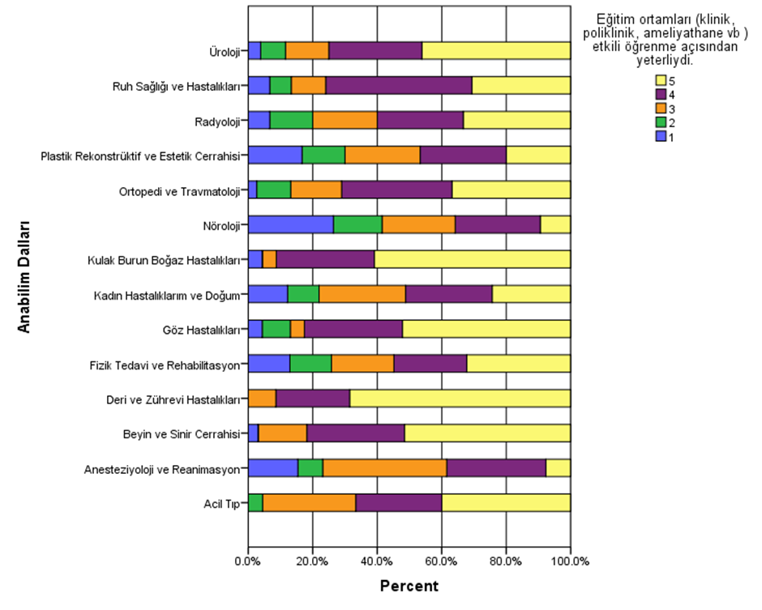Anestezi ve nöroloji stajı haricinde öğrenciler genel olarak eğitim ortamının yeterli bulmuşlardır 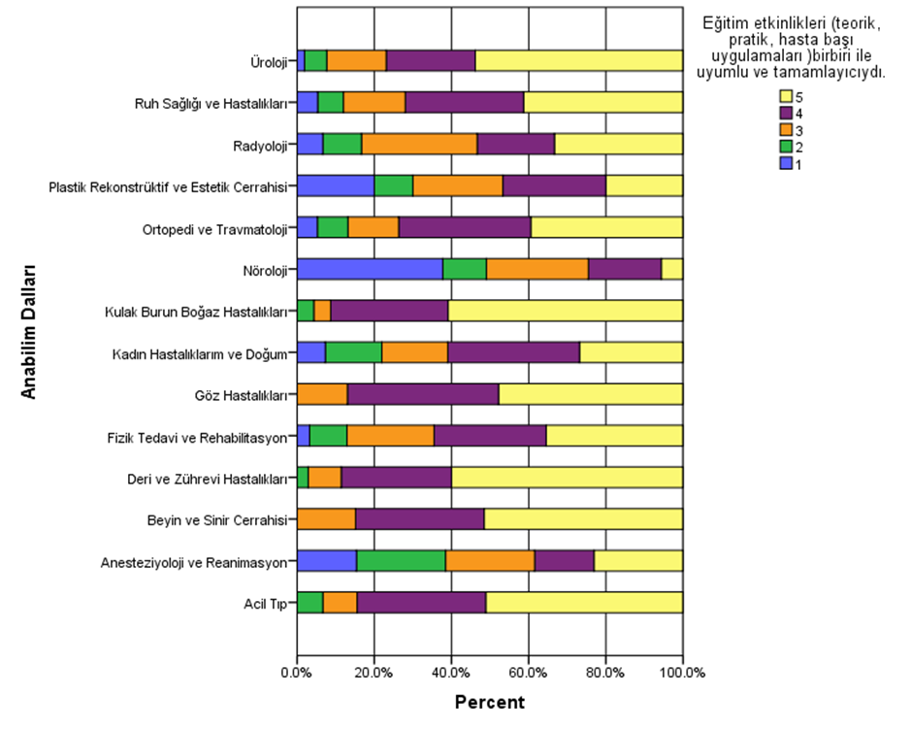

Öğrencilerimiz tarafından Nöroloji ve Anesteziyoloji ve Reanimasyon stajı dışında eğitim etkinlikleri birbiriyle uyumlu bulunmuştur.
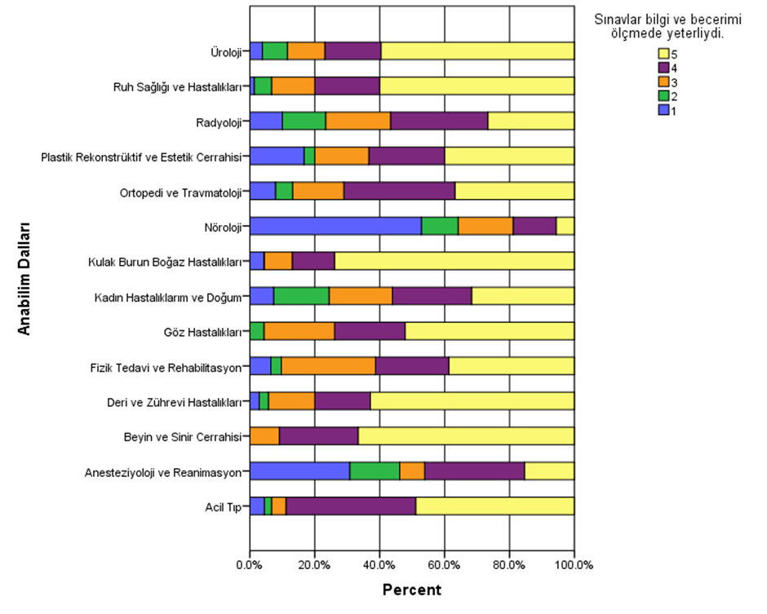
Öğrenciler Nöroloji ve Anesteziyoloji ve Reanimasyon stajlarında sınavların bilgi ve beceriyi ölçmede yeterli olmadığını belirtmektedirler.
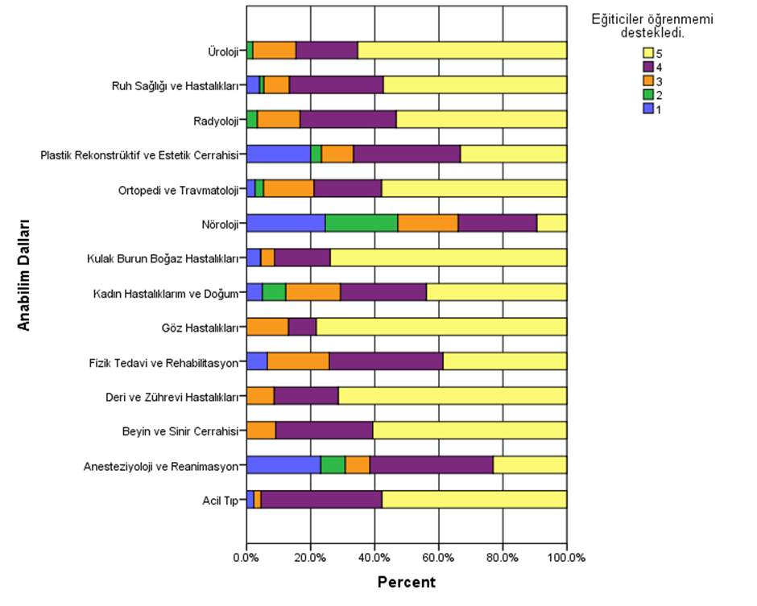

Öğrenciler Nöroloji stajı haricinde eğitimcilerin öğrencileri desteklediğini belirtmiştir.
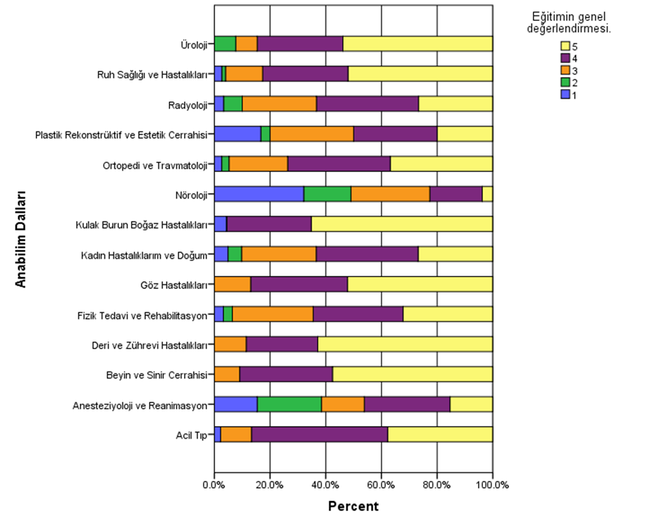

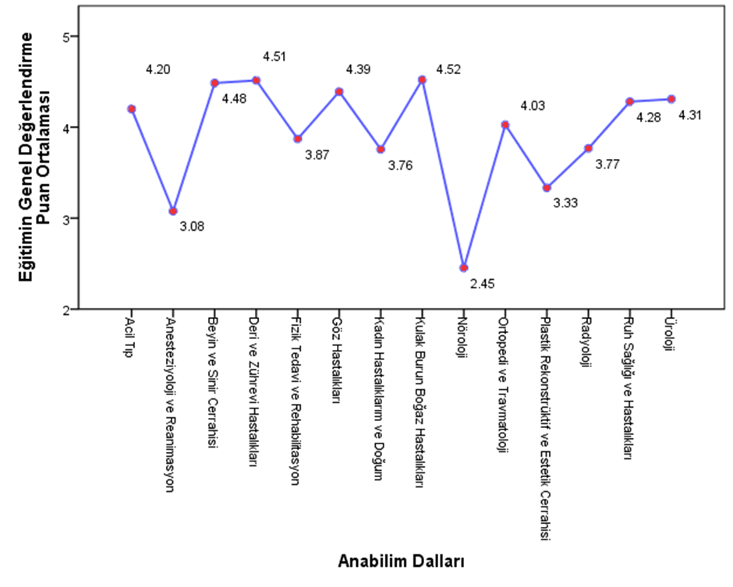
Eğitimin genel değerlendirilmesi için tüm stajlar içinde öğrencilerin %60’ından fazlasından 4 ve 5 puan alan stajlar Acil tıp, Göz, KBB, Beyin ve Sinir Cerrahisi, Fizik Tedavi ve Rehabilitasyon, Radyoloji, Ortopedi, Psikiyatri, Üroloji, Kadın Hastalıkları ve Doğum, Deri ve Zührevi hastalıkları olurken en az puanı nöroloji stajı almıştır.

Geribildirimlerin Değerlendirilmesi ve Öneriler
Fakültemiz 2023-2024 eğitim-öğretim yılı Dönem V Değerlendirme Toplantısı 11 Temmuz 2024 Perşembe günü anabilim dallarının katılımı ile gerçekleştirilmiştir.
Dönem V anabilim dallarının öğrenci geribildirim sonuçları hakkında bilgilendirme yapıldı. Öğrenci anketleri açık uçlu sorulara verilen cevaplar ve bölümlere ait memnuniyetler değerlendirildi.
2024-2025 eğitim-öğretim yılına ait Dönem V Staj Seyir planı hakkında bilgilendirme yapıldı. Dönem V stajlarında Anatomi dersinin anlatılması için öğrenciler tarafından dikey entegrasyon talep edilmesi görüşüldü. Bu konuyla ilgili planlamalar yapılmasına karar verildi.
2024-2025 eğitim-öğretim yılı için anabilim dallarının ders programlarını güncelleyerek koordinatörlüğe göndermelerine karar verilmiştir.
2.2.6. DÖNEM VI DEĞERLENDİRMELERİ
Fakültemiz 2023-2024 Eğitim-Öğretim yılı Dönem VI Koordinatörlük faaliyetleri 2023-2024 eğitim-öğretim yılına ait Dönem VI Staj Seyir planı yapılarak başlamıştır. Öğrenci sayıları staj seyir tablosunda belirtilen sayıya uygun olarak eşit gruplara bölünmüş ve staj seyir tabloları dikkate alınarak hazırlanan öğrenci listeleri Anabilim Dallarına gönderilmiştir. Dönem V’ten yarıda geçen öğrenciler ve Dönem VI’ya stajını uzatan öğrenciler uygun oldukları stajlara yerleştirilerek öğrencilerin staj seyirleri ayrıca takip edilmiştir.
Temmuz 2023 başından Haziran 2024 sonuna kadar devam eden 2023 – 2024 Eğitim Öğretim Yılı süresince stajlar (Acil Tıp, Genel Cerrahi, Dahiliye, Çocuk Hastalıkları, Kadın-Doğum Hastalıkları, Aile Hekimliği, Halk Sağlığı, Kardiyoloji AD, Göğüs Hastalıkları AD, Ruh Sağlığı ve Hastalıkları, Seçmeli Stajlar) başarıyla uygulanmıştır.
03.07.2023 tarihinde çevrim içi “Dönem VI Uyum Programı” yapılmıştır. Bu programda Hasta – Hasta Yakını - Hekim Etkili İletişimi, Biyokimyada Preanalitik Süreçler, Mikrobiyolojide Preanalatik Süreç ve Kan Ürünleri Kullanımı, Savaşta ve Göçte Hekimlik, İyi Klinik Uygulamalar – Enfeksiyon Kontrolü ve Konsültasyon İsteme ve Yazma Usulleri konuları alanında uzman öğretim üyelerince anlatılırken “İntörn olmak” konusu mezun bir öğrencimizin gözünden aktarımıştırı, Otomasyon Sistemi kullanımı ile ilgili Bilgi İşlem Biriminden destek alınmıştır.
Program Ölçme Değerlendirme Kurulu ile iş birliği içinde çevrimiçi geri bildirim anketleri düzenlendi ve yıl boyu tüm stajların sonunda öğrencilerle düzenli olarak anket linkleri paylaşıldı. Biyoistatistik birimi tarafından raporlanan geri bildirim anketleri bölümlere göre iyi uygulama örnekleri ve düzenleme ihtiyacı olan durumlar spekturumunda değerlendirildi. Dönem VI anabilim dallarına öğrenci geribildirim sonuçları hakkında bilgilendirme yapıldı.
Dönem VI öğrenci temsilcileriyle iletişimi sağlamak amaçlı whatsapp grubu kurulmuştur, kurulan whatsapp grubunda her öğrenci grubunda başkan değiştiğinden dolayı istenilen haberleşme ağı sağlanamasa da düzenli olarak bilgilendirmeler bu grup üzerinden sürdürülmüştür.
Mezuniyet sonrasına hazırlık programı kapsamında “Hekimliğe Başlarken Sık Karşılaşılan Vakalar” başlığı altında Göğüs Ağrısına Yaklaşım, Akut Batın, HCV, HBV, HIV; Tanı Koyma ve Korunma, İletişim Teknikleri, Çocuk İstismarı, Ne Zaman Cerrahi Düşünmeliyim, Multitravmaya Yaklaşım, Hekim Hakları Ve Görev Tanımlamalarımız konularını içeren Dönem VI aylık eğitim toplantı serileri planlandı ve bu eğitimlerin büyük bir kısmı planlandığı şekilde uygulanmıştır. Yapılan faaliyetler Dönem VI yılsonu değerlendirme toplantısında sunulmuştur.
Tıp Fakültemiz, Dönem V, staj sonrası öğrencilere staj sonu değerlendirme anketi uygulanmıştır. Elde edilen sonuçlar aşağıda bilginize sunulmuştur.
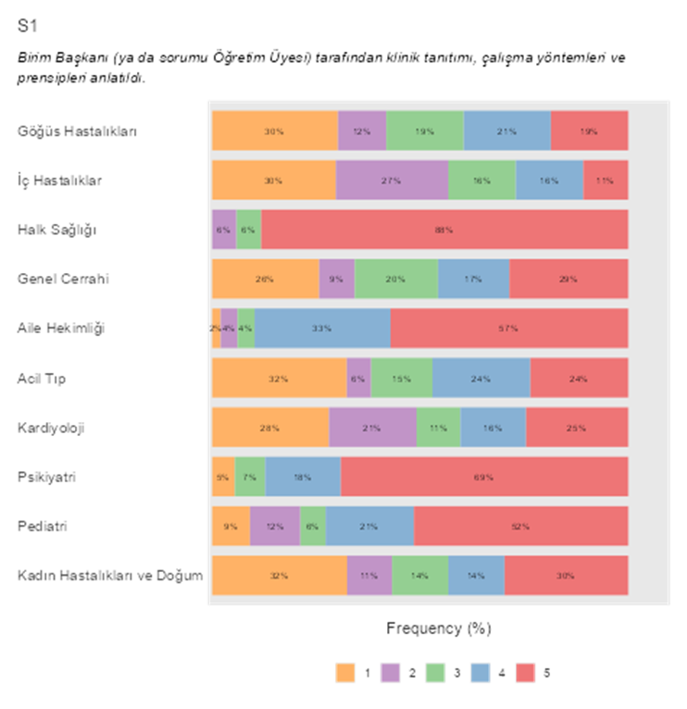

Öğrencilerimizin büyük bir çoğunluğu; Göğüs Hastalıkları, Kardiyoloji, Genel Cerrahi, Kadın Hastalıkları ve Doğum, İç Hastalıkları, Acil tıp stajında sorumlu öğretim üyesi tarafından staj başında klinik tanıtımı, çalışma yöntemleri ve prensipleri hakkında yeterince bilgilendirilmediklerini belirtmektedir.
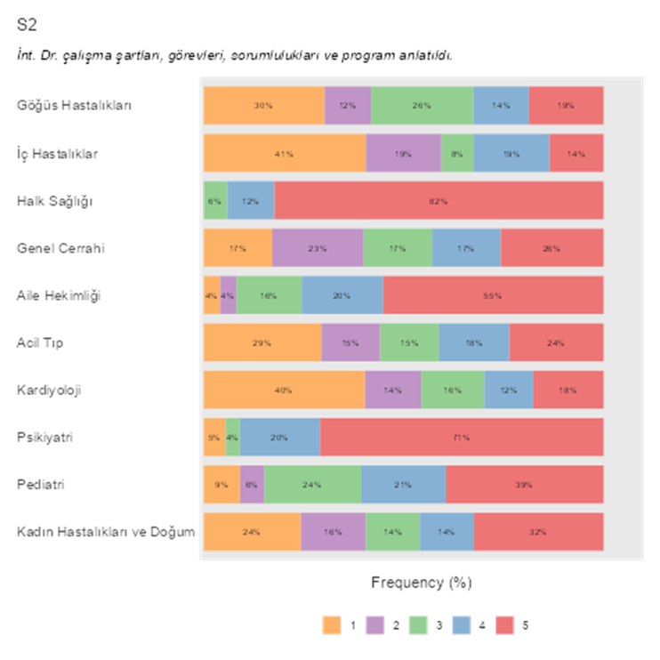

Öğrencilerimizin büyük bir çoğunluğu; Göğüs Hastalıkları, Acil Tıp, Genel Cerrahi, Kadın Hastalıkları ve Doğum, İç Hastalıkları stajlarında çalışma şartları, görevleri, sorumlulukları ve program hakkında yeterince bilgilendirilmediklerini belirtmektedirler.
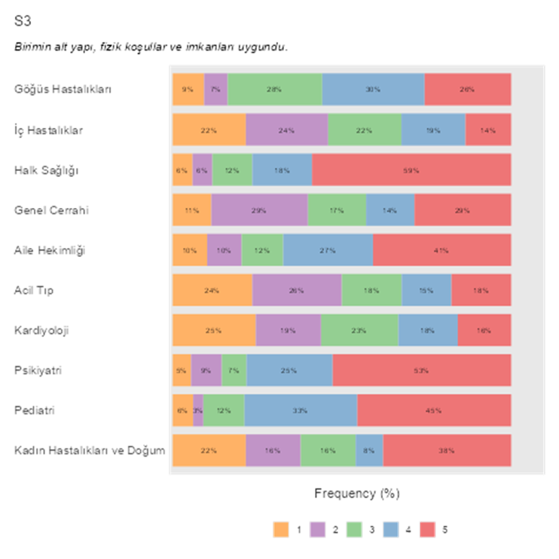
Öğrencilerimizin %50’den fazlası; Acil Tıp, Genel Cerrahi, Kadın Hastalıkları ve Doğum, İç Hastalıkları, Kardiyoloji stajlarında fiziki koşulları yeterli bulmamışlardır.
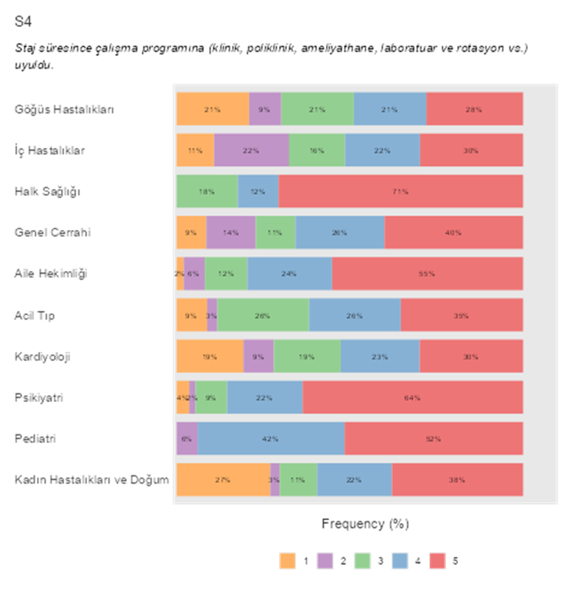
Öğrencilerimiz, Göğüs Hastalıkları hariç çalışma programına uyulduğunu belirtmektedir.
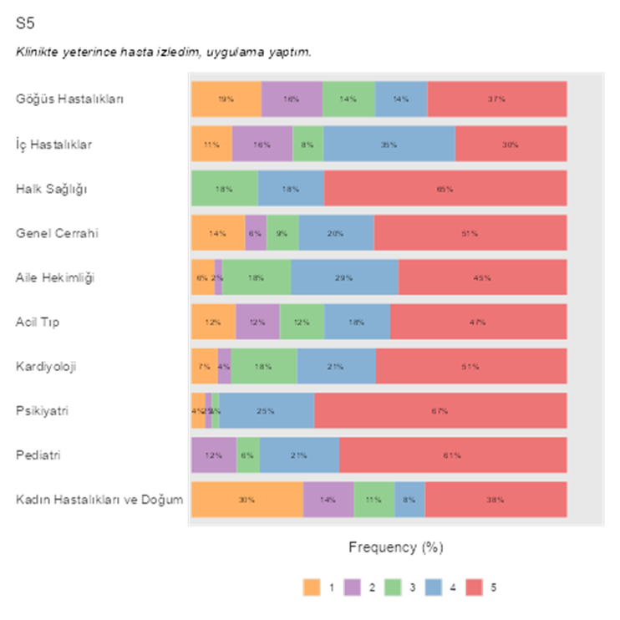
Öğrencilerin %50’den fazlası Kadın Hastalıkları ve Doğum stajı ve Göğüs Hastalıkları dışında diğer stajlarda yeterince hasta izlediklerini belirtmişlerdir.
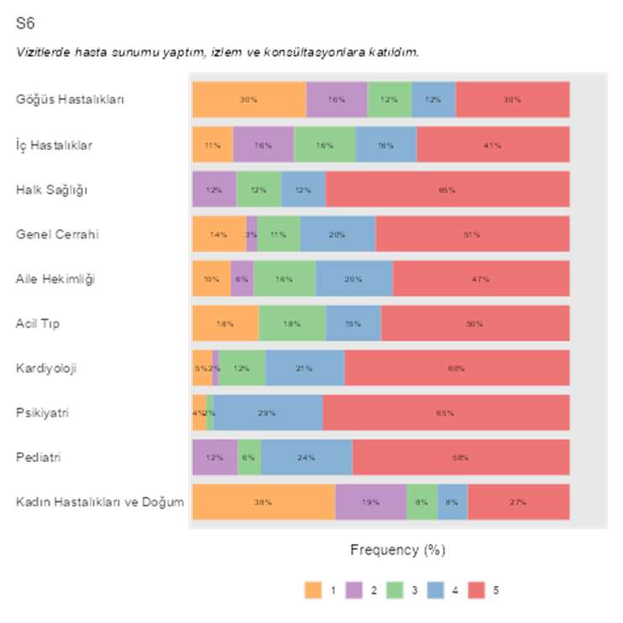

Öğrencilerimizde %50’den fazlası; Kadın Hastalıkları ve Doğum, Göğüs Hastalıkları, dışındaki stajlarda vizitlerde hasta sunumu yaptıklarını bildirmektedir.
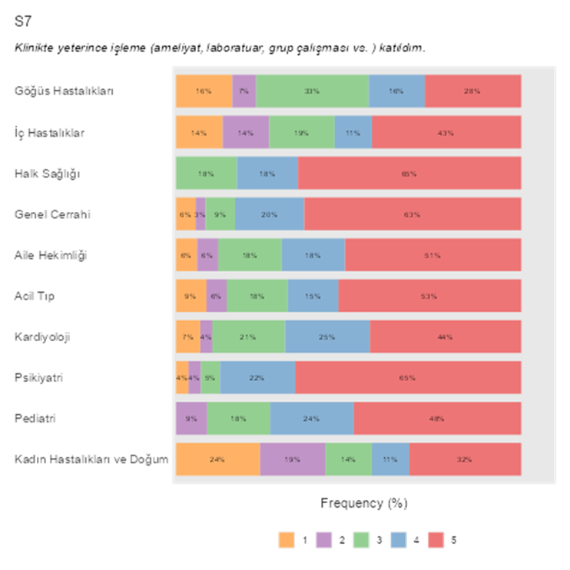

Öğrencilerimizde %50’den fazlası; Kadın Hastalıkları ve Doğum ve Göğüs hastalıkları stajları hariç klinikte yeterince işlem yaptırdıklarını belirtmektedir.
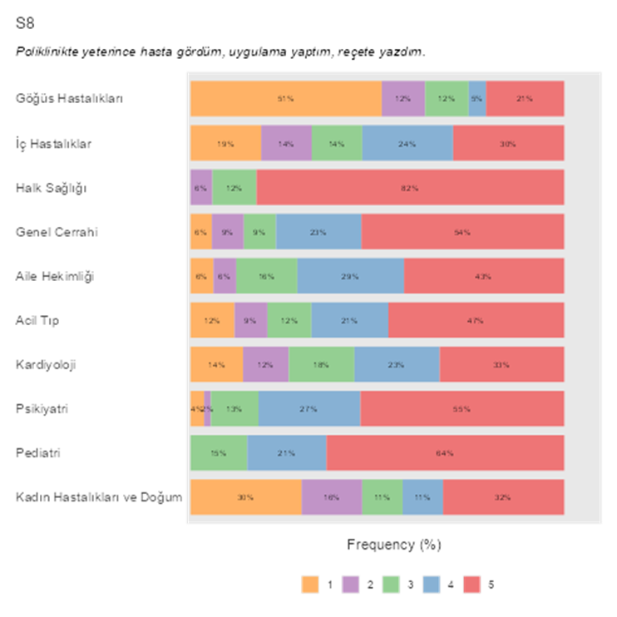

Öğrencilerin %50’den fazlası Kadın Hastalıkları ve Doğum ve Göğüs hastalıkları stajları haricinde diğer stajlarda polklinikte yeterince hasta gördüklerini belirtmişlerdir.
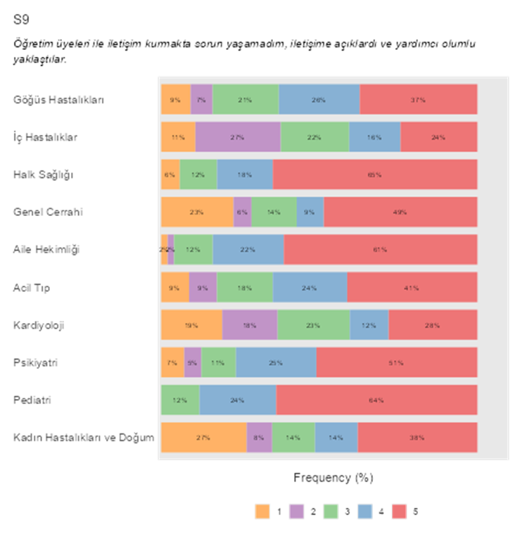

Öğrencilerin %50’den fazlası Kadın Hastalıkları ve Doğum, Kardiyoloji ve İç hastalıkları stajlarında öğretim üyeleri ile iletişiminin olumlu olmadığını belirtmiştir.
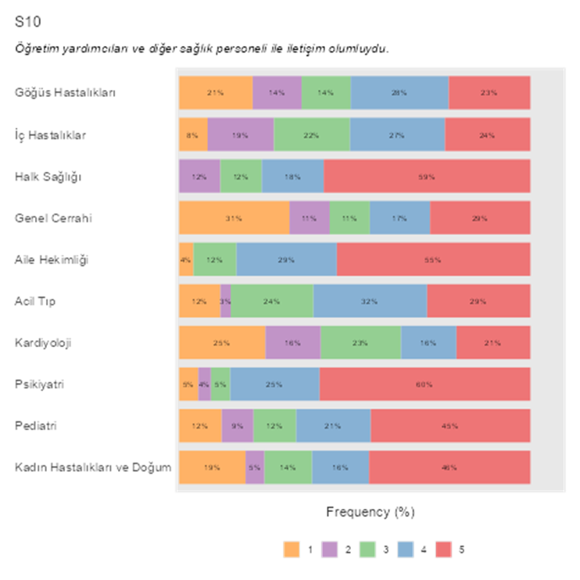
Öğrencilerin %50’den fazlası Kardiyoloji ve Genel Cerrahi öğretim yardımcıları ve diğer sağlık personeli ile iletişiminin olumlu olmadığını belirtmiştir.
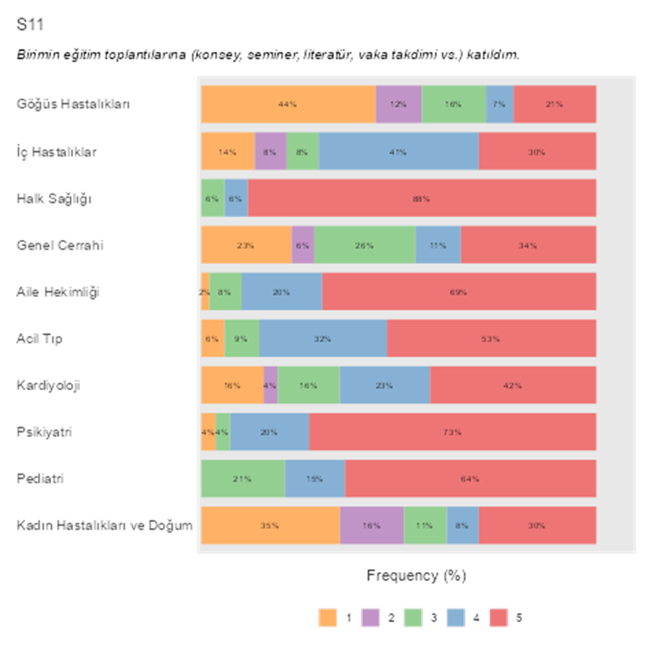
Öğrencilerin %50’den fazlası Kadın Hastalıkları ve Doğum, Göğüs hastalıkları ve Genel Cerrahi stajlarında eğitim toplantısına katılmadığını belirtmiştir.
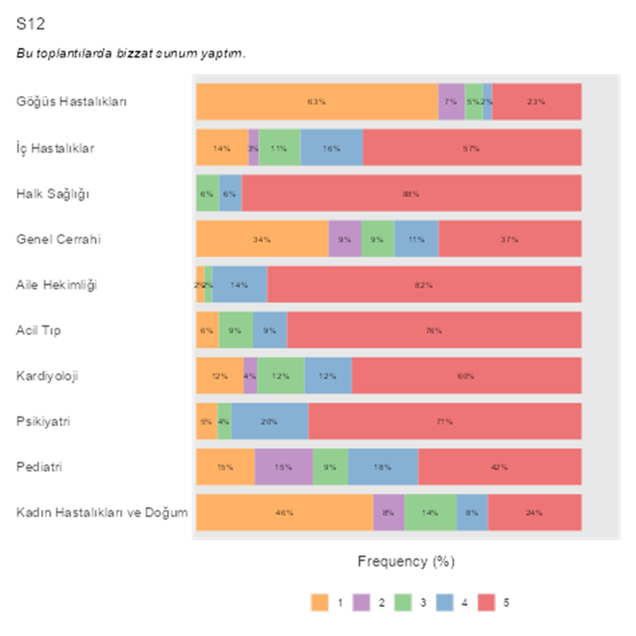

Öğrencilerin %50’den fazlası Kadın Hastalıkları ve Doğum, Genel Cerrahi, Göğüs Hastalıkları stajlarında sunum yapmadıklarını belirtmişlerdir.
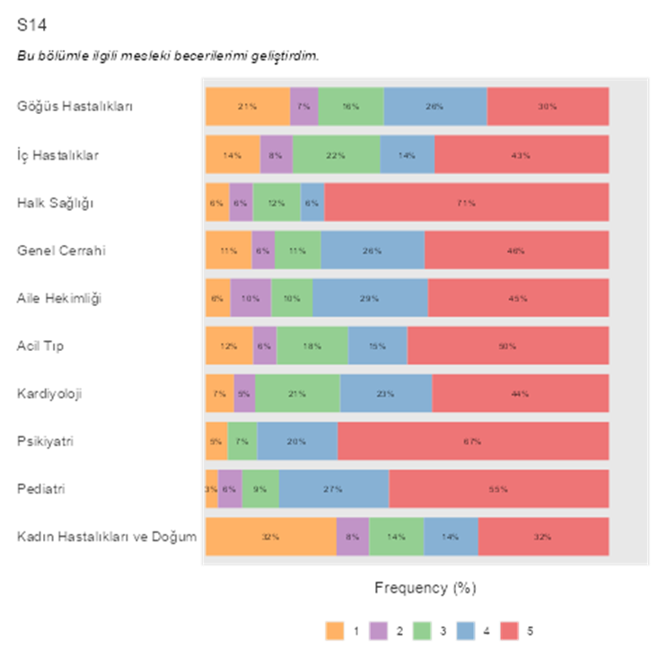

Öğrencilerin %50’den fazlası Kadın Hastalıkları ve Doğum stajı dışında genel olarak öğrenim gördükleri stajların mesleki becerilerini geliştirdiğini belirtmişlerdir.
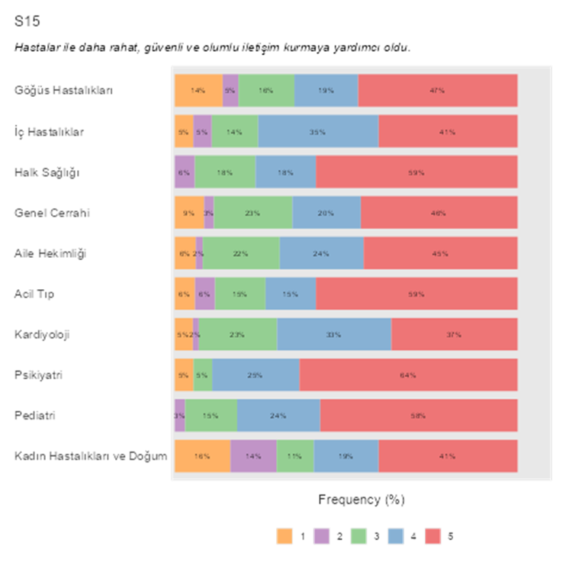
Öğrencilerin %50’den fazlası tüm stajların hastalarla rahat iletişim kurmasına yardımcı olduğunu belirtmiştir.
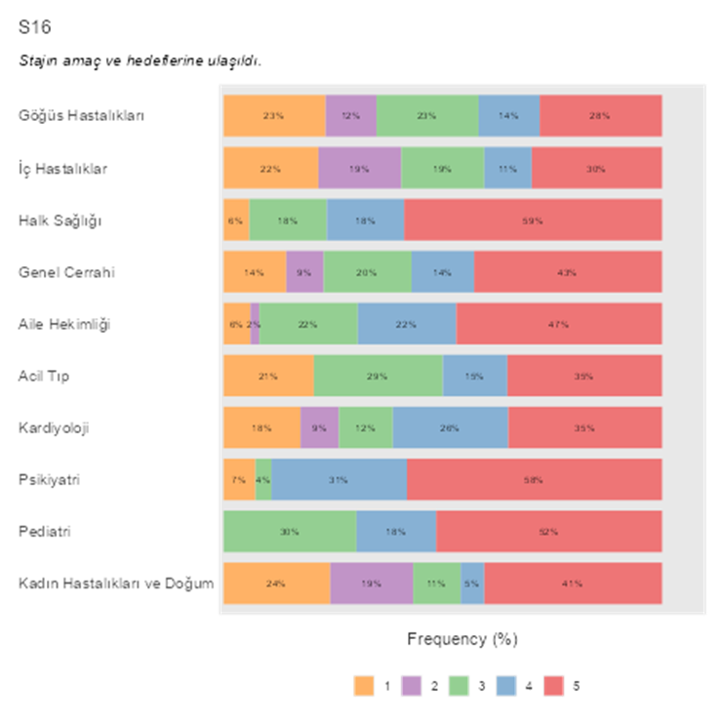

Öğrencilerin %50’den fazlası Göğüs Hastalıları, Kadın Hastalıkları ve Doğum, İç Hastalıkları stajının amaç ve hedeflerine ulaşmadığını belirtmektedir.

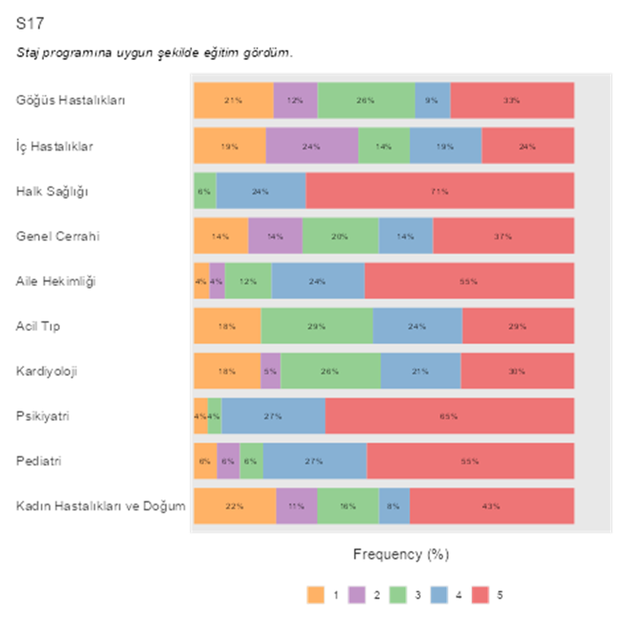

Staj Programına Uygun şekilde eğitimin yapılması yönüyle bölümler değerlendirildiğinde en yüksek oran Ruh Sağlığı ve Hastalıklarında en düşük oranlar ise Göğüs Hastalıkları, İç Hastalıkları ile Kadın Hastalıkları ve Doğum Anabilim dalında belirlenmiştir.
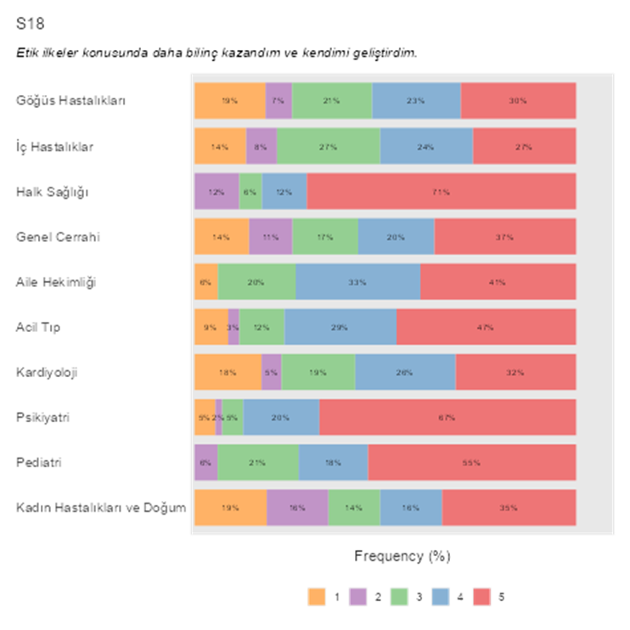
Bu konu için en yüksek puanı Ruh Sağlığı ve Hastalıkları ile Çocuk Hastalıkları stajları almıştır. Öğrenciler genel olarak tüm stajlarda etik ilkeler konusunda bilinç kazandığını belirtmiştir.
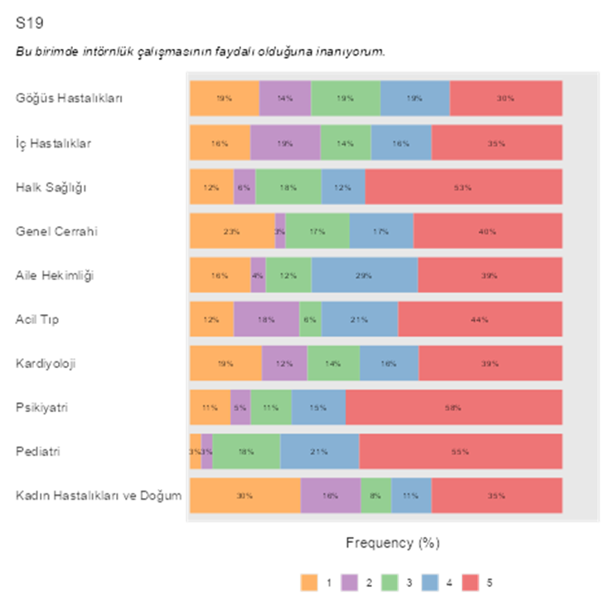
Öğrencilerin %50’den fazlası Kadın Hastalıkları ve Doğum, Göğüs Hastalıkları stajı için intörlük çalışmasının faydalı olmadığına inanmaktadırlar.
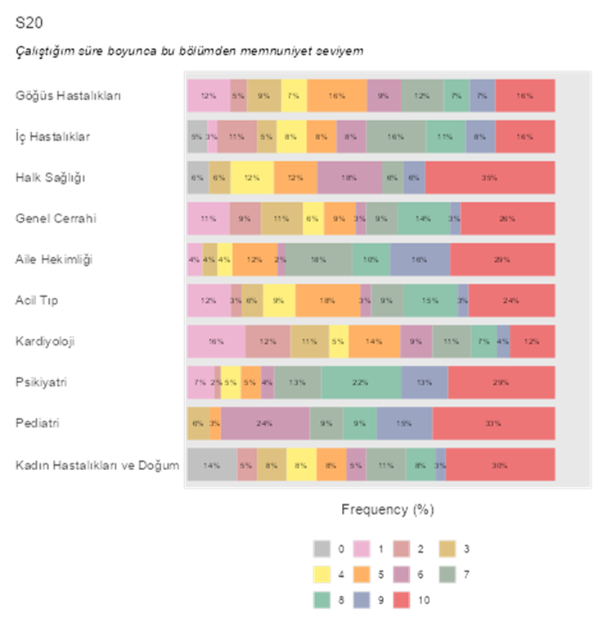

Geribildirimlerin Değerlendirilmesi ve Öneriler
Fakültemiz 2023-2024 eğitim-öğretim yılı Dönem VI Yıl Sonu Değerlendirme Toplantısı 04 Temmuz 2024 Perşembe günü anabilim dallarının katılımı ile toplanmıştır. Toplantı gündemleri olarak Dönem VI 2023-2024 eğitim-öğretim yılının ve öğrenci geribildirimlerinin gözden geçirilmesi, Dönem VI 2024-2025 eğitim-öğretim yılı hazırlıklarının değerlendirilmesi, Dönem VI Stajlarına Simülasyon Merkezinde ders koyulması, Mezuniyet sonrasına hazırlık programı kapsamında Dönem VI aylık eğitim toplantılarının konuşulması planlandı ve görüşüldü.

2.2.7. ÖĞRETİM ÜYESİ GERİBİLDİRİMLERİ
Akademik personel değerlendirme anketine katılan öğretim üyelerine ilişkin demografik bilgiler Tablo 1’de ve anket değerlendirme sonuçları da Tablo 2’de verilmiştir.
Tablo 1. Ankete katılan öğretim üyelerinin demografik bilgileri
 | Kişi sayısı (n) | Yüzde (%)
Cinsiyet
Erkek | 27 | 62.8
Kadın | 16 | 37.2
Fakültedeki toplam hizmet süresi
10 yıldan fazla | 23 | 53.5
5 yıl ve altı | 10 | 23.3
5-10 yıl arası | 10 | 23.3
Unvanı
Doç. Dr. | 16 | 37.2
Dr. Öğr. Üyesi | 7 | 16.3
Prof. Dr. | 20 | 46.5
Kadrosunun bağlı bulunduğu birim
Cerrahi Tıp Bilimleri | 16 | 37.2
Dahili Tıp Bilimleri | 19 | 44.2
Temel Tıp Bilimleri | 8 | 18.6

Tablo 2. Her bir maddeye ilişkin ortalama ve standart sapma değerleri
Sorular | Ortalama | SS
Kendimi fakültemde değerli hissediyorum. | 3.67 | 1.17
Kendimi fakültemin bir parçası olarak görüyorum. | 3.95 | 1.15
Türkiye’deki benzer fakülteler içinde saygın bir konumdadır. | 3.67 | 1.06
Kalite iyileştirme çalışmaları etkin biçimde yürütülmektedir. | 3.67 | 1.04
Fakültem nitelikli araştırmalarda öncüdür. | 3.40 | 1.18
Araştırma ortamları (laboratuvar vb.) ihtiyaçları karşılayacak düzeydedir. | 3.21 | 1.17
Çalışma ofisleri ihtiyaçları karşılayacak düzeydedir. | 3.40 | 1.14
Eğitim ortamları ihtiyaçları karşılayacak düzeydedir. | 3.14 | 1.13
Fakültemde alınan kararlarda akademisyenlerin görüşleri dikkate alınır. | 3.63 | 1.20
Akademik personel arasındaki akademik iş birliği yeterli düzeydedir. | 3.44 | 1.20
Akademik personel ile idari personel arasında iyi bir iletişim vardır. | 3.67 | 1.15
Akademik personel ve fakülte yönetimi arasında iyi bir iletişim vardır. | 3.57 | 1.17
Fakültem sosyal sorumluluk bilincine sahiptir. | 3.81 | 1.10
Fakültemde mezunların kurumsal aidiyet duygusunu güçlendirecek etkinlikler yeterlidir. | 3.33 | 1.15
Fakültemde özel gereksinimli bireylere yönelik altyapı ve hizmetler yeterlidir. | 3.24 | 0.85
Sosyal, kültürel ve sanatsal etkinlikler yeterlidir. | 2.93 | 1.14
Yeterince bilimsel söyleşi, konferans vb. etkinlik düzenlenmektedir. | 3.07 | 1.06
Bilgi işlem hizmetleri yeterlidir. | 3.33 | 1.23
İdari ve teknik hizmetler yeterlidir. | 3.33 | 1.14
Temizlik hizmetleri yeterlidir. | 3.33 | 1.15
Sosyal ve kültürel faaliyetler için ayrılan alanlar yeterlidir. | 2.72 | 1.14
Fakültemizden genel memnuniyet düzeyiniz (1-10 puan) | 6.98 | 2.43

Geribildirimlerin Değerlendirilmesi ve Öneriler
Öğretim üyelerimiz genel olarak fakültede sosyal, kültürel, sanatsal etkinliklerle birlikte bilimsel faaliyetlerinin daha fazla olması gerektiğini bildirmiştir. Bu doğrultada öğretim üyelerimiz için ‘Sürekli Mesleksel Gelişim’ kurulu kurulmuştur ve önümüzdeki yıl tıp dışı alanları da içeren söyleşiler planlanmaktadır.

2.3. ÇIKTI DEĞERLENDİRME
Öğrencilerin kurul, dönem sonu ve staj sonu başarı durumlarının değerlendirilmesi tabloda görüldüğü gibidir.
Tablo. SÜTF 2023-2024 Eğitim Öğretim Yılı Dönem I-II-III Öğrenci Başarı Oranları

DÖNEMLER | ÖĞRENCİ  SAYISI | BAŞARILI ÖĞRENCİ  SAYISI | BAŞARILI OLAN  ÖĞRENCİLERİN ORANI | BÜTÜNLEMEYE KALAN ÖĞRENCİ SAYISI
DÖNEM I | 285 | 256 | 0,9 | 43
DÖNEM II | 296 | 254 | 0,86 | 58
DÖNEM III | 256 | 222 | 0,87 | 50

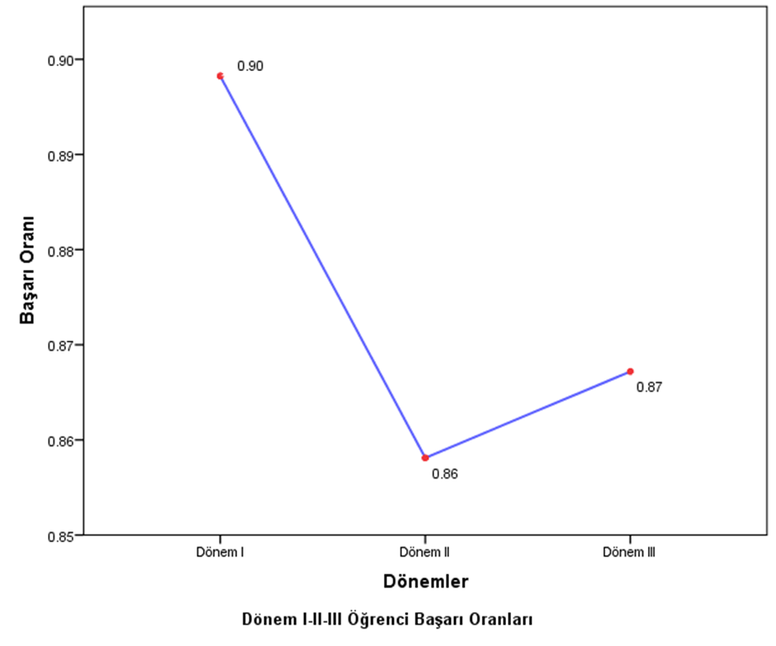
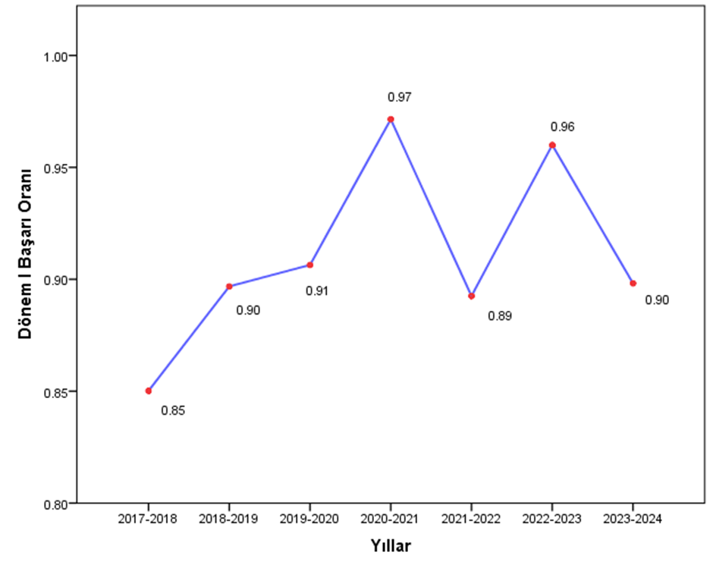
Yıllara Göre Dönem 1 Başarı Oranı Grafiği
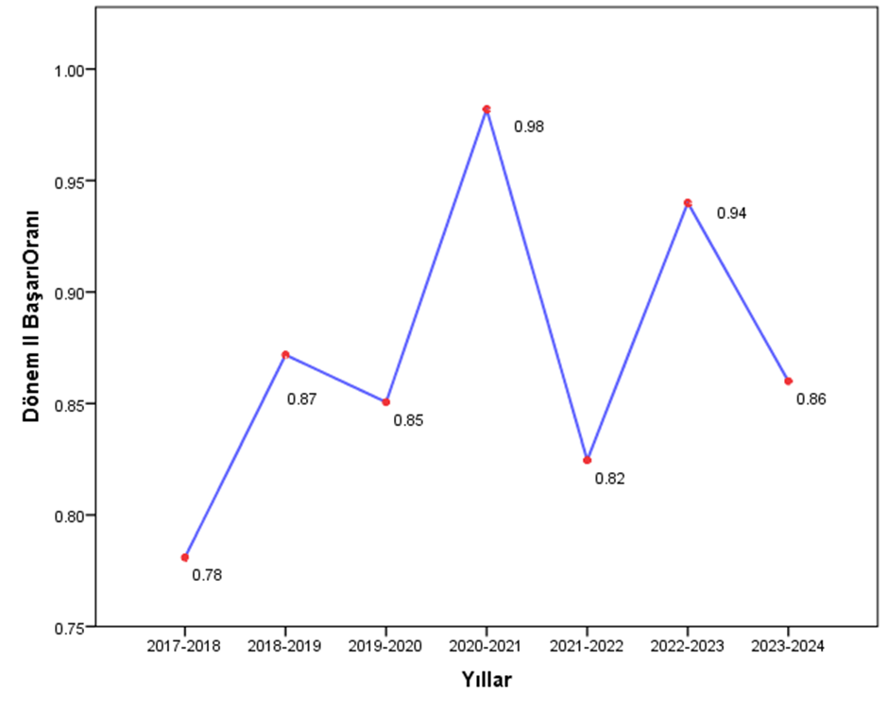
Yıllara Göre Dönem II Başarı Oranı Grafiği
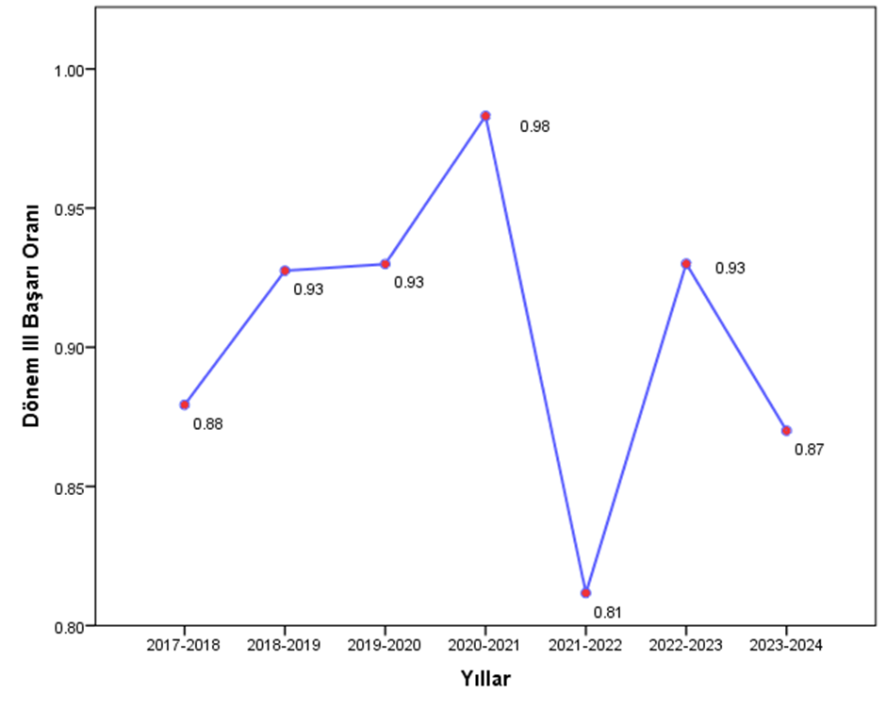
Yıllara Göre Dönem II Başarı Oranı Grafiği

Uzaktan eğitim dönemlerinde uygulanan proje ödevlerinden dolayı artan başarı yüzdesinin 2021-2022 döneminde istatistiksel olarak anlamlı bir şekilde düştüğü görülmüştür. 2021-2022 dönemindeki başarı oranlarının pandemi öncesi dönemdeki (2017-2018) başarı oranlarıyla istatistiksel benzer veya daha düşük olduğu gözlemlenmiştir. Bunun nedeninin pandemide online eğitim alan öğrencilerin yüzyüze eğitim ve sınavlara adaptasyon sürecinin zayıf olduğu görülmüştür. 6 Şubat 2023 tarihinde yaşanan Maraş merkezli, deprem nedeniyle ikinci dönem online eğitime geçildiği için sınavlarda online olarak yapılmıştır ve başarı yüzdeleri pandemi dönemiyle aynı seyretmiştir. 2023-2024 döneminde ise başarı oranlarının online eğitim öncesi dönemle benzer olduğu görülmüştür.

Tablo. SÜTF 2023-2024 Eğitim Öğretim Yılı Dönem IV Staj Öğrenci Başarı Oranları
STAJLAR | ÖĞRENCİ SAYISI | BAŞARILI ÖĞRENCİ SAYISI | BAŞARILI OLAN ÖĞRENCİLERİN ORANI | BÜTÜNLEMEYE KALAN ÖĞRENCİ SAYISI
GENEL CERRAHİ | 282 | 248 | 0,88 | 102
ÇOCUK SAĞLIĞI VE HASTALIKLARI | 279 | 242 | 0,87 | 46
KARDİYOLOJİ | 283 | 253 | 0,89 | 63
GÖĞÜS HASTALIKLARI | 263 | 256 | 0,97 | 19
İÇ HASTALIKLARI | 289 | 237 | 0,82 | 81
ENFEKSİYON HASTALIKLARI | 271 | 254 | 0,94 | 27
ÇOCUK CERRAHİSİ | 263 | 251 | 0,95 | 22
ADLİ TIP | 265 | 254 | 0,96 | 41

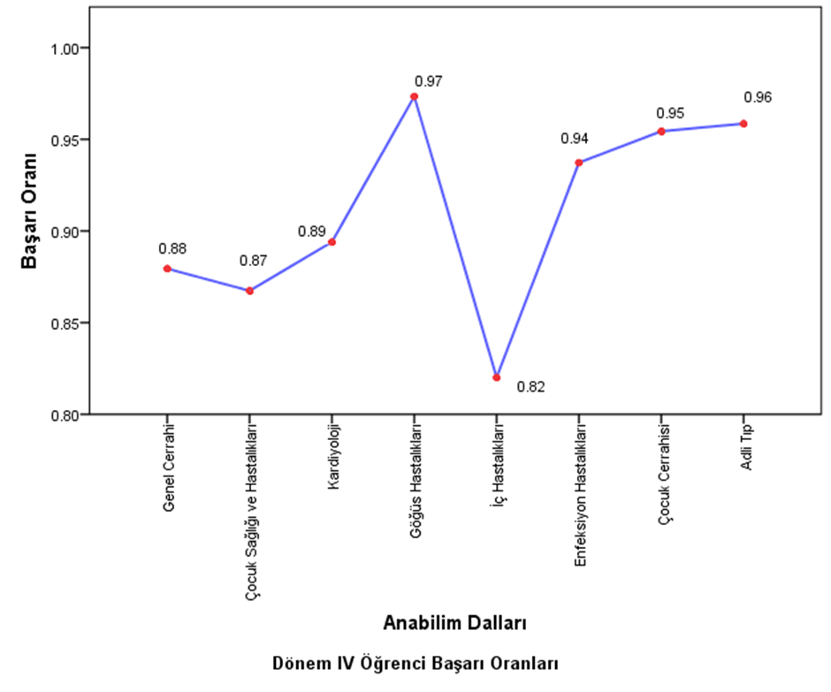

Tablo. SÜTF 2022-2023 Eğitim Öğretim Yılı Dönem V Staj Öğrenci Başarı Oranları
DÖNEM V STAJ ÖĞRENCİ BAŞARI ORANLARI
STAJLAR | ÖĞRENCİ SAYISI | BAŞARILI ÖĞRENCİ SAYISI | BAŞARILI OLAN ÖĞRENCİLERİN ORANI | BÜTÜNLEMEYE KALAN ÖĞRENCİ SAYISI
RADYOLOJİ | 205 | 201 | 0,98 | 12
KADIN HASTALIKLARI VE DOĞUM-2 | 213 | 211 | 0,99 | 31
ORTOPEDİ VE TRAVMATOLOJİ-2 | 204 | 201 | 0,98 | 2
FİZİK TEDAVİ VE RAHABİLİTASYON-2 | 211 | 211 | 1.00 | 7
ANESTEZİYOLOJİ VE REANİMASYON-1 | 208 | 200 | 0,96 | 27
PLASTİK REKONSTÜRTİF VE ESTETİK CER-1 | 209 | 205 | 0,98 | 5
ÜROLOJİ | 217 | 215 | 0,99 | 4
RUH SAĞLIĞI VE HASTALIKLARI-1 | 208 | 199 | 0,96 | 25
NÖROLOJİ-1 | 206 | 203 | 0,98 | 8
KULAK-BURUN-BOĞAZ HASTALIKLARI-1 | 215 | 214 | 0,99 | 0
GÖZ HASTALIKLARI | 243 | 242 | 0,99 | 4
DERİ VE ZÜHREVİ HASTALIKLARI-1 | 212 | 210 | 0,99 | 1
BEYİN VE SİNİR CERRAHİSİ-1 | 207 | 205 | 0,99 | 1
ACİL TIP-1 | 201 | 194 | 0,97 | 13

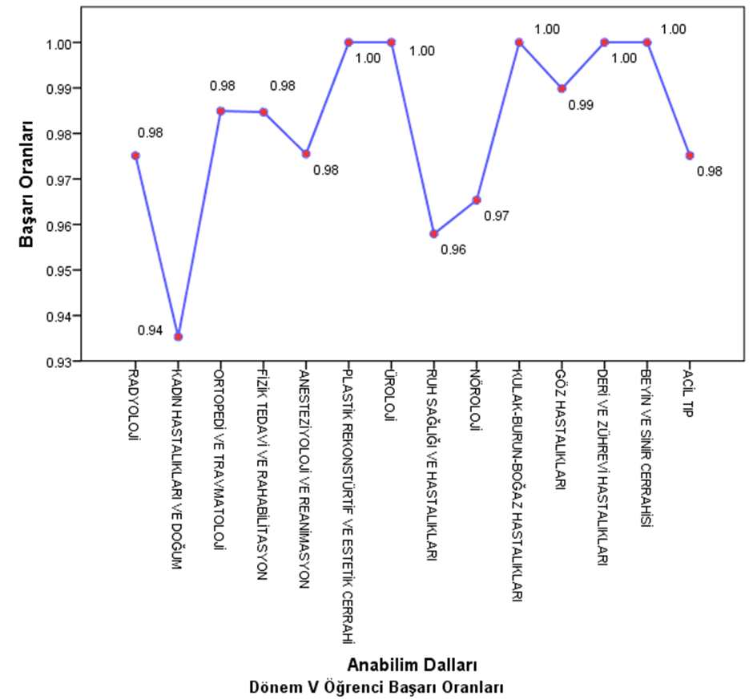

Tablo. SÜTF 2023-24 Eğitim Öğretim Yılı Dönem VI Staj Öğrenci Başarı Oranları

DÖNEM VI STAJ ÖĞRENCİ BAŞARI ORANLARI
STAJLAR | ÖĞRENCİ SAYISI | BAŞARILI ÖĞRENCİ SAYISI | BAŞARILI OLAN ÖĞRENCİLERİN ORANI
GENEL CERRAHİ-3 | 196 | 192 | 0,98
ÇOCUK SAĞLIĞI VE HASTALIKLARI-3 | 215 | 215 | 1.00
KARDİYOLOJİ-4 | 215 | 213 | 0,99
GÖĞÜS HASTALIKLARI-3 | 217 | 215 | 0,99
KADIN HASTALIKLARI VE DOĞUM-2 | 197 | 194 | 0,98
HALK SAĞLIĞI | 207 | 206 | 0,99
AİLE HEKİMLİĞİ | 200 | 195 | 0,98
İÇ HASTALIKLARI-3 | 211 | 210 | 0,99
RUH SAĞLIĞI VE HASTALIKLARI-2 | 225 | 218 | 0,97
ACİL TIP-2 | 209 | 208 | 0,99

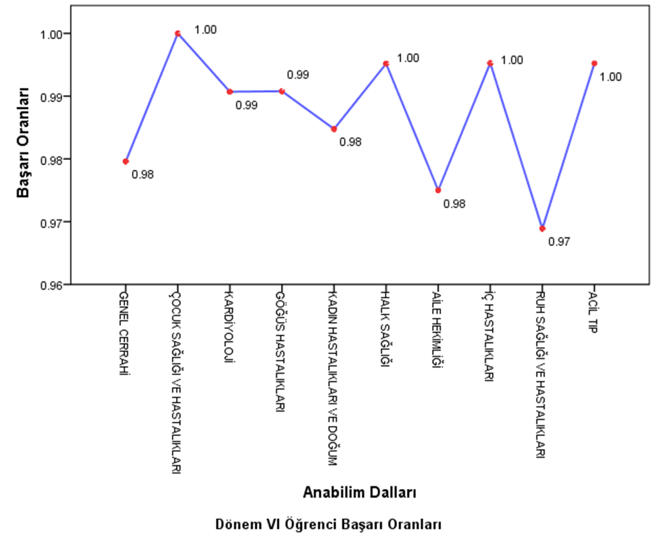

3. KURULLARIN FAALİYET RAPORLARI
3.1. Topluma Dayalı Tıp Kurulu Yıllık Faaliyet Raporu

Dönem 1 öğrencilerine 02 Mayıs 2024’ te “Hekimlik Uygulama Alanları (Akran Eğitimi)” paneli düzenlendi. Bu panelde dönem 2 öğrencileri dönem 1 akranlarına “Aile Sağlığı Merkezi, Toplum Sağlığı Merkezi, 112 Acil Komuta Merkezi, Verem Savaş Dispanseri, Toplum Ruh Sağlığı Merkezi, Kamu Hastaneleri Birliği-Konya Numune Hastanesini” tanıtan sunumları yaptılar.
Dönem 2 öğrencilerinden sunumlarda jüri tarafından en yüksek puanı alan gruplar, TDT Kurulu panelinde akranlarına sunum yaptı. Sunumda dönem 2 de gezdikleri sağlık kuruluşlarını ( ASM, TSM, VSD, 112 ACİL Komuta Merkezi, 2. Basamak Devlet Hastanesini) tanıttılar.
Bu panellerden hazırlanan 8 soru dönem 1 öğrencilerinin 5. kurul sınavında soruldu. Bu iki panel ile dönem 1 öğrencilerimiz, Türkiye’deki sağlık uygulamaları hakkında ve dönem 2 de gidecekleri sağlık kuruluşları hakkında genel bilgiler edindiler.
Bu eğitimle 1 yıl önce dönem 1 sıralarında oturan dönem 2 öğrencileri akranlarına ülkemizdeki sağlık kuruluşlarının işleyişi, diğer kuruluşlarla ilişkisi, çalışanların dağılımı, farklılıkları, görev alanları ve bu uygulamanın öğrenciye kazandırdıkları anlatıldı. Sunumların yapıldığı toplantıyı dönem 1 öğrencileri ilgi ile izlediler. Bir yıl sonra Topluma Dayalı Tıp Uygulamalarında nelerle karşılaşacaklarını deneyimlediler
Dönem II Topluma Dayalı Tıp uygulamaların amacı, öğrencilerin, temel sağlık hizmetleri yaklaşımı ile Türkiye’de sağlık örgütlenmesinin işleyişini birinci ve ikinci basamak düzeyinde tanımaları ve basamaklar arası zinciri gözlemlemelerini sağlamaktır. Topluma Dayalı Tıp Kurulu Dönem II uygulamaları kapsamında Aile Sağlığı Merkezi (ASM), Toplum Sağlığı Merkezi (TSM), 112 Acil Birimi, Verem Savaş Dispanserleri (VSD), Toplum Ruh Sağlığı Merkezi (TRSM) ve Kamu Hastaneler Kurumuna ziyaretler yapılmaktadır. Bu ziyaretler sonrası öğrenciler gruplar halinde öğrenim hedefleri doğrultusunda sunum yapmaktadırlar.
Topluma Dayalı Tıp Uygulamaları, Dönem II’ nin her ders kurulunda farklı sağlık kurumlarının ziyaret edilmesi ve her kuruma ortalama 20-35 öğrencinin gitmesi şeklinde planlanmıştır. (bu uygulama, hekimlik uygulamaları ile birlikte, haftada bir yarım gün olarak yapıldı).
2023-2024 Eğitim Öğretim Yılının ilk haftasında öğrencilere Topluma Dayalı Tıp uygulamaları ile ilgili bilgilendirme toplantılarına katıldılar.
Dönem II Topluma Dayalı Tıp uygulamalarında 1,2,3 ders kurullarında birinci ve ikinci basamak sağlık kurumları ziyaret edilecektir. 4. ve 5. Ders kurullarında öğrenci grupları hazırladıkları raporları sunarak, gözlemlerini paylaştılar.
Dönem III TDT çalışmaları danışman öğretim üyeleri önderliğinde yürütülmüştür. Çalışmalarını broşür şeklinde planlayan grupların dijital broşür olarak hazırlanması planlanmıştır. Sosyal medya üzerinden paylaşılarak daha fazla “Topluma Dayalı Tıp” olma özelliği sergileyebileceği düşünülmüştür. Bu amaçla hastanemizin sosyal medya hesaplarının kullanılabilmesi için girişimde bulunulması planlanmıştır.
Mezuniyet Öncesi Eğitim Komisyonu ve Mezuniyet Öncesi Eğitim Öğrenci Kurullarında alınan kararlar gereğince 2023 - 2024 eğitim yılında Dönem 4 ve 5 öğrencilerinin yarı yıl tatilinden döndükten sonra; Dönem 5 öğrencileri için 30 Ocak 2024 tarihinde, Dönem 4 öğrencileri için 29 Ocak 2024 tarihinde “Topluma Dayalı Tıp, Kanıta Dayalı Tıp ve Hekimlik Uygulamaları Ortak Programı “ yapılması karara bağlandı.
Dönem 4 ve Dönem 5 Ortak Toplantıları 29-30 Ocak 2024 tarihlerinde yapıldı.
Dönem 4 Öğrencilerine 29 Ocak 2024 tarihinde yüzyüze yapılan ortak programda, Kanıta Dayalı Tıp, Topluma Dayalı Tıp ve Hekimlik Uygulamaları konularında farklı bölümlerden öğretim üyeleri ve dönem 4 öğrencileri tarafından sunumlar yaptı.
Sunumlarda deneyimler, alışkanlıklarımız, fırsatlar, isteklerimiz ve işin felsefesi farklı görüşlerle aktarılmaya çalışıldı.
Dönem VI staj programı içinde TDT uyumlu yapılan faaliyetlerin TDT kapsamında değerlendirilmesi için girişimde bulunulması planlanmıştır. Sunulan seminer konularının belli oranda TDT kapsamında yapılması ve konularının bu kapsamda seçilmesinin sağlanması planlanmıştır.
3.2. Kanıta Dayalı Tıp Faaliyet Raporu
Selçuk Üniversitesi Tıp Fakültesi Kanıta Dayalı Tıp Kurulu tarafından 2023-2024 eğitim öğretim yılı içinde yapılan faaliyetlerin değerlendirilmesi için eğitim dönemi sonunda toplantı yapılması planlanmıştır.
KDT koordinatörü tarafından eğitim yılı başlangıcında dönem 1, dönem 2 ve dönem 3 öğrencilerine KDT uygulaması ile ilgili bilgilendirme yapılmıştır. Dönem 1 KDT uygulama süreci kapsamında 5. komitede teorik KDT dersleri ilgili öğretim üyeleri tarafından verilmiştir.
KDT koordinatörü tarafından 07 Eylül 2023 tarihinde Dönem 2 ve Dönem 3 KDT danışman öğretim üyelerine bilgilendirme toplantısı yapılmıştır. Bu toplantıda danışman öğretim üyelerine KDT uygulama süreci hakkında bilgi verilmiştir. Dönem 2 KDT uygulamalarında başvurulacak bilimsel proje hazırlama rehberi ve danışman öğretim üyesi proje değerlendirme formu, öğretim üyelerinin bilgisine sunulmuştur.
2023-2024 eğitim-öğretim yılı teorik ve pratik KDT uygulamaları başarı ile tamamlanmıştır.
Daha önceki yıllarda KDT kurulu tarafından oluşturulan formlar kullanılarak Dönem 1, Dönem 2, Dönem 3 öğrencilerinden ve KDT uygulamasında görev alan öğretim üyelerinden 2023-2024 eğitim öğretim yılı sonunda geri bildirim alınmıştır.

3.3. PDÖ Uygulamaları Kurulu Faaliyet Raporu
2014-2015 Eğitim yönergesin de tanımlandığı üzere Senaryo Kurulu 2022-2023 Eğitim Öğretim yılında 7 üyesi ile çalışmalarını gerçekleştirmiştir. Senaryo Kurulu Dönem ve Kurul hedeflerini gözeterek Dönem 1-3 için farklı disiplinlerden temsilciler içeren Senaryo Yazım Ekipleri ile çalışmıştır.
Bu senaryoların hazırlık ve geliştirilme aşamalarında, senaryo ekipleri çok sayıda toplantı yapmıştır. Senaryolar hazırlıkları tamamlandıktan sonra son düzenlemeleri ve onayı için senaryo kuruluna sunulmuş ve kurulu tarafından düzenlemeye ve geliştirilmeye yönelik çalışmalar tamamlandıktan sonra onaylanmıştır. PDÖ oturumları başlamadan öncede senaryolar eğiticiler ile tartışılmıştır. İlgili PDÖ oturumları tamamlandıktan sonra eğiticilerle senaryolara ilişkin geribildirim toplantıları yapılmıştır
PDÖ süreci geribildirim formu beşli Likert ölçeği ile değerlendirilen 4 bölümde oluşmaktadır;
-Senaryo: Senaryonun dili, içeriği, senaryo yazım ilkesine uygunluğunu, destekleyici materyallerini değerlendiren 8 maddeden oluşmaktadır.
-Öğrenim Hedefleri: Senaryonun öğrenim hedeflerinin, programa uygunluğunu, öğrenciye uygunluğunu ve öğrenme için uygunluğu değerlendiren 3 madden oluşmaktadır.
-PDÖ Süreci: Öğrencilerin sürece katılımları, öğrenme kaynakları, tartışma, bilgiye ulaşma ve sürece ilişkin alınan geribildirimlerin değerlendirildiği 6 maddeden oluşmaktadır.
-Yönlendirici Bilgi Notu: PDÖ sürecini yönlendirilmesinde eğiticiye katkısını değerlendiren 3 maddeden oluşmaktadır.
2023-2024 DÖNEM I HEDEFLERİ
1.PDÖ
Uygulandığı komite: 3. KSS
Hücre organellerinin görevlerini ve hücre döngüsünü açıklar, mekanizmadaki hataların sonuçları
ile ilgili yorum yapabilir.
Hücre organellerini tanır.
Hücre organellerini görevlerini kavrar.
Hücre organellerinin görevlerini düzgün yapamadığında neden olabilecek klinik durumlar
hakkında yorum yapar.

2. PDÖ
Uygulandığı komite: 4. KSS
Ekstremite anatomisini ve kırıklarındaki komplikasyonları ve acil tedavileri açıklar ve DNA
inceleme ve analiz yöntemlerini kavrar.
Ekstremite kemiklerini ve üzerinde bulunan anatomik oluşumları tanır.
Ekstremite kırıklarında olabilecek klinik durumlar ile ilgili yorum yapabilir.
Kemik kırıklarında uygulanacak acil durumları kavrar
2023-2024 DÖNEM II PDÖ HEDEFLERİ
DERS KURULU 3
“SİNDİRİM SİSTEMİ VE METABOLİZMA”
(1. OTURUM 18/12/2023, 2. OTURUM 21/12/2023, 3. OTURUM 25/12/2023)
ÖĞRENİM HEDEFLERİ:
2.3.1 Sindirim sistemini oluşturan organların yapısal ve işlevsel özelliklerini ve embriyolojik
gelişimlerini açıklar ve klinikle ilişkisini kurar.
2.3.2 Organizmada moleküler düzeyde gerçekleşen metabolik süreçleri, metabolik integrasyonu
açıklar ve klinikle ilişkisini kurar.
2.3.3 Sindirim sisteminin fizyolojik ve biyokimyasal süreçlerini ve diğer sistemlerle ilişkilerini
açıklar.
2.3.4 Sindirim ile ilişkili hormonların ve enzimlerin işlevlerini ve etkileşimlerini açıklar.
2.3.5 İnsanda ağız ve diş sağlığının önemini açıklar.
2.3.6 Normal fizyolojik dengenin sürdürülmesinde beslenmenin önemini açıklar.
2.3.7 Nazogastrik sonda uygular.
2. PDÖ
DERS KURULU 5
“ÜREME/BOŞALTIM VE ENDOKRİN SİSTEM”
(1. OTURUM 15/04/2024, 2. OTURUM 18/04/2024, 3. OTURUM 22/04/2024)
ÖĞRENİM HEDEFLERİ:
2.5.1 Ürogenital sistemi oluşturan organların yapısal ve işlevsel özelliklerini ve embriyolojik
gelişimlerini açıklar ve klinikle ilişkisini kurar
2.5.2 Endokrin sistemi oluşturan organların yapısal ve işlevsel özelliklerini ve embriyolojik
gelişimlerini açıklar ve klinikle ilişkisini kurar
2.5.3 Organizmada gerçekleşen hormonal süreçlerin düzenlenmesi ve entegrasyonunu açıklar,
klinikle ilişkisini kurar.
2.5.4 İdrar oluşumu ve miksiyon mekanizmalarını açıklar ve idrarın temel biyokimyasal
analizini yapar ve normali ayırt eder
2.5.5 Asit baz ve elektrolit dengesi ile vücut sıvı kompartmanlarının düzenlenme
mekanizmalarını açıklar
2.5.6 Üremenin normal süreçlerini açıklarve klinikle ilişkilendirir.
2.5.7 Deri ve eklerinin yapısı, gelişimi, fonksiyonlarını açıklar
2.5.8 İdrar sondası takar
Bu belge
2023-2024 DÖNEM III PDÖ ÖĞRENİM HEDEFLERİ
1. PDÖ
DERS KURULU 3
“SOLUNUM VE DOLAŞIM SİSTEMİ, HEMATOPOETİK SİSTEM”
(1. OTURUM 27/11/2023, 2. OTURUM 30/11/2023, 3. OTURUM 04/12/2023)
ÖĞRENİM HEDEFİ:
3.3.1 Dolaşım ve solunum sistemlerinde patolojik süreçlerin oluşum mekanizmalarını ve
morfolojik özelliklerini açıklar.
ALT HEDEFLER (BİRİ VEYA BİRKAÇI SEÇİLEBİLİR)
3.3.1.2 İskemik kalp hastalığı ve Mİ etyolojisini, morfolojisini ve klinikopatolojik özelliklerini açıklar.
3.3.1.4 Kardiyomyopatilerin etyolojisini, morfolojisini ve klinikopatolojik özelliklerini açıklar.
3.3.1.5 Vaskülitlerin etyolojisini, morfolojisini ve klinikopatolojik özelliklerini açıklar.
3.3.1.7 Obstrüktif akciğer hastalıklarının etyolojisini, morfolojisini ve klinikopatolojik özelliklerini
açıklar.

2. PDÖ
DERS KURULU 5
“SİNİR SİSTEMİ, KAS-İSKELET SİSTEMİ VE DERİ”
(1. OTURUM 11/03/2024, 2. OTURUM 14/03/2024, 3. OTURUM 20/03/2024)
ÖĞRENİM HEDEFİ:
3.5.12 Romatolojik hastalıkların semptomlarını, fizik muayene bulgularını ve
laboratuar bulgularını ilişkilendirerek ön tanı oluşturur.
ALT HEDEFLER (BİRİ VEYA BİRKAÇI SEÇİLEBİLİR)
3.5.12.3 Romatolojik hastalıklarda laboratuvar bulgularını ilişkilendirerek ön tanı oluşturur.
3.5.12.4 Artrit ayırıcı tanısını açıklar.
3.5.12.5 Sistemik lupus eritematozus (SLE) hastalığının muayene ve klinik bulgularını
tanımlar.
3.5.12.6 Juvenil idiopatik artrit (JİA) hastalığının muayene ve klinik bulgularını tanımlar.
Öneriler
Aldığımız geri bildirimler doğrultusunda eğitimcilerin ve öğrencilerin genel olarak PDÖ sürecinden memnun olduğu görülmektedir.
3.4. Hekimlik Uygulama Kurulu Faaliyet Raporu
2023-2043 Eğitim Öğretim yılında 7 üyesi Hekimlik Uygulama Kurulu Dönem ve Kurul hedeflerini gözeterek çalışmıştır.
Her Ders Kurulu için ön hazırlık ve bilgilendirme toplantısı Hekimlik Kurulu Başkanı tarafından derse giren eğiticilere bilgi verilmiştir. Kurul dersleri 4 hafta sürüp içerisinde 5 gruba bölünmektedir. Her bir grup 14 kişi ile TEBAD odalarında eğitici ile ders yapmaktadır. Her ders sonunda geri bildirim alınmaktadır.
Nesnel Yapılandırılmış Klinik Sınavı
Dönem I-II-III için 4 Durak şeklinde A-B kulvarı sabah ve öğlen olmak üzere 3 dakikalık süre ile Dönem içerisinde görmüş oldukları derslerden sınav olmaktadırlar. Bu sınavdan 4 puan almaktadırlar.
- Dönem 1
Hekimlik Uygulama Kurulu 2023-2024 Eğitim Öğretim yılında Dönem ve Kurul hedeflerini gözeterek Dönem 1 öğretim yılı içerisinde aşağıdaki uygulanan kurullar aşağıda tabloda belirtilmiştir.

Tablo: Dönem 1 Dönem Ders Kurulu
Hijyenik el yıkama
Nabız alma
Koldan arteriyel kan basıncını ölçme
İlk yardımda yaralıların taşınması
Turnike sargı uygulama
Dış ve iç kanamalarda ilk yardım Üçlü
Hava Yolu Açma Manevrası
Hemlich Manevrası
Temel Yaşam Desteği
Davranış Bilimleri ve İletişim 4
- Dönem 2
Hekimlik Uygulama Kurulu 2023-2024 Eğitim Öğretim yılında Dönem ve Kurul hedeflerini gözeterek Dönem 2 öğretim yılı içerisinde aşağıdaki uygulanan kurullar aşağıda tabloda belirtilmiştir.
Tablo: Dönem 2
Dönem Ders Kurulu
İlaç hazırlama İntramuskuler ve Subkutan Enjeksiyon Yapma
Intravenözenjeksiyon ve sıvı tedavisi
Kalp ve Solunum Oskültasyonu
Nazogastrik Sonda Uygulaması
Hasta – Hekim İlişkisi-iletişim becerileri
Erkek – kadın üretral katetar takma becerisi
3.Dönem 3
Hekimlik Uygulama Kurulu 2023-20244 Eğitim Öğretim yılında Dönem ve Kurul hedeflerini gözeterek Dönem 3 öğretim yılı içerisinde aşağıdaki uygulanan kurullar aşağıda tabloda belirtilmiştir.
Tablo: Dönem 3
Sütür Dikiş Atma
Hastaları Bilgilendirme ve Aydınlatılmıış Onam Alma
Solunum ve Dolaşım Sistemleri
Genel Semptom, Anamnez Fizik Muayene ve Semptomlar
Gastrointestinal Sistem Temel Semptom, Anamnez Fizik Muayene ve Semptomlar
Nöroloji Temel Semptom, Anamnez Fizik Muayene ve Semptomlar
Psikiyatrik Temel Semptom, Anamnez ve Muayenesi
Dönem 4,5,6’da ortak programda hekimlik uygulamalarına yer verilmiştir.

3.5. Gelişim Sınavı Yürütme Komisyon Raporu
Gelişim Sınavı 04 Mart 2024 tarihinde BİLMER de gerçekleştirildi.
Sınavda salonlarındaki tüm bilgisayarların açılması, sınav giriş adresinin (tipsad.selcuk.edu.tr) tahtaya yazılması, öğrenci listelerinin kapılara asılması için sabah saatlerinde BİLMER’e gelinmesi kararlaştırıldı. Ayrıca sabah BİLMER merkezinde öğrencilerin online sınavda yapabilecekleri kopya-farklı sitelere girme vb durumların en aza indirilmesi için gerekli önlemlerin alındı.
Ayrıca Sınav Gözetmenlerinin daha aktif ve dikkatli olması için gerekli uyarıların yapılması tartışıldı. Öğrenci Sınav yeri listeleri TIPSAD da yayınlandı.
Gelişim Sınavına online 1124 Tıp Fakültesi öğrencisi başvurdu. Dönemlere göre öğrenci dağılımına baktığımızda;
Dönem 1 başvuran sayısı 227
Dönem 2 başvuran sayısı 268
Dönem 3 başvuran sayısı 235
Dönem 4 başvuran sayısı 206
Dönem 5 başvuran sayısı 160
Dönem 6 başvuran sayısı 28
Sınavda 10 Oturum Başkanı, 20 Salon Başkanı, 20 Gözetmen ve 9 idari personel olmak üzere 59 kişi görev aldı.
Öneriler
Alınan geribildirimlerde genel olarak öğrenciler gelişim sınavından memnun olduklarını belirtmiştir.
3.6. Seçmeli Ders Kurulu Faaliyet Raporu
Eğitimden sorumlu Dekan Yardımcısı, Dekanlık tarafından görevlendirilen Tıp Fakültesi öğretim üyeleri ve bir öğrenci temsilcisi olmak üzere en az altı (6) üyeden ve gerekli durumlarda farklı fakültelerden öğretim üyelerinden oluşan kurulumuz 2023-2024 döneminde başarılı bir dönem geçirmiştir.
Fakültemiz 2023-2024 Eğitim / Öğretim Yılı Güz ve Bahar Döneminde Dönem I-II ve III' te okutulacak olan toplam 25 ders belirlenmiştir.

Tablo. S.Ü. TIP FAKÜLTESİ DEKANLIĞI 2023-2024 EĞİTİM-ÖĞRETİM YILI
DÖNEM I-II-III SEÇMELİ DERS İSTATİSTİK BİLGİSİ

2022 - 2023 EĞİTİM - ÖĞRETİM YILI TIP FAKÜLTESİ GÜZ DÖNEMİ SEÇMELİ DERSLERİ
No | Yeni Ders | Fakültesi | Öğretim Elemanın Adı | Dersin Adı | Dersin Dönemi
1 |  | Eczacılık Fakültesi | Dr. Öğr. Üyesi Fatma AYAZ | Bitkisel İlaç Etk. Ve Fitofarmakovijilans (S) | Güz
2 |  | Tıp Fakültesi | Öğr. Gör. Dr. Süleyman NERGİZ | İş Sağlığı ve Güvenliği (S) | Güz
3 |  | Tıp Fakültesi | Dr. Öğr. Üyesi Hamit BAŞARAN | Klinik Radyoterapi (S) | Güz
4 |  | Tıp Fakültesi | Dr. Öğr. Üyesi Zehra Betül ŞİŞMAN | Mitoloji ve İkonografi (S) | Güz
5 |  | Sporf Bilimleri Fakültesi | Dr. Öğr. Üyesi Mehmet PENSE | Temel Beslenme ve Sporda Beslenme İlkeleri (S) | Güz
6 |  | Eczacılık Fakültesi | Prof.Dr.Osman TUGAY | Ekoturizm (S) | Güz
7 |  | Tıp Fakültesi | Prof. Dr. Uğur USLU | Maggot Depritman (S) | Güz
8 |  | Tıp Fakültesi | Prof. Dr. Hüsamettin VATANSEV | Geleneksel ve Tamamlayıcı Tıp Uygulamaları (S) | Güz
9 |  | İLTEK | Dr.Öğr. Üyesi Rahime Merve UÇAR | Tele Tıp Eğitimi (S) | Güz
10 |  | Edebiyat Fakültesi | Doç. Dr. Nuraniye ERUYGUR | Aromaterapi ve Uçucu Yağlar (S) | Güz
11 |  | Eczacılık Fakültesi | Dr. Öğr. Üyesi Zehra Betül ŞİŞMAN | Filmlerde Felsefe (S) | Güz
12 | Yeni Ders | Tıp Fakültesi | Dr. Öğr. Üyesi Seda ŞİMŞEK | Nano Teknolojinin Tıpta Kullanımı (S) | Güz

2022 - 2023 EĞİTİM - ÖĞRETİM YILI TIP FAKÜLTESİ BAHAR DÖNEMİ SEÇMELİ DERSLERİ
1 | Yeni Ders | Tıp Fakültesi | Dr. Öğr. Üyesi Halil ÖZER | Maksillafasial Radyoloji (S) | Bahar
2 |  | Tıp Fakültesi | Prof. Dr. Bilal DİK | Kırım Kongo Kanamalı Ateşi (S) | Bahar
3 |  | Tıp Fakültesi | Öğr. Gör. Osman Vefa GÜL | Medikal Fizik (S) | Bahar
4 | Yeni Ders | Sosyal Bilimler | Prof. Dr. Nezir AKYEŞİLMEN | Sağlık Diplomasisi (S) | Bahar
5 |  | Tıp Fakültesi | Prof. Dr. Kamil Hakan DOĞAN | Tıp Hukuku (S) | Bahar
6 |  | Sporf Bilimleri Fakültesi | Dr. Öğr. Üyesi Mehmet PENSE | Fitness Yönetimi ve Uygulamaları (S) | Bahar
7 |  | Tıp Fakültesi | Prof. Dr. Abdulkerim Kasım BALTACI | Ata Yurttan Ana Yurda Türk Tarihinde Seyahat(S) | Bahar
8 |  | Tıp Fakültesi | Prof. Dr. Bilal DİK | Paraziter Zoonozlar (S) | Bahar
9 | Yeni Ders | Tıp Fakültesi | Dr. Öğr. Üyesi Zehra Betül ŞİŞMAN | İslam Tıp Tarihi (S) | Bahar
10 |  | Eczacılık Fakültesi | Doç. Dr. Nuraniye ERUYGUR | Fitoterapide Kullanılan Bitkisel Çaylar (S) | Bahar
11 |  | Eczacılık Fakültesi | Prof. Dr. Osman TUGAY | Tıbbi Bitkiler (S) | Bahar
12 |  | Fen Fakültesi | Prof. Dr. Ziya Erdem KOÇ | Toksikoloji ve Toksik Metallerin Analiz Yön.(S) | Bahar
13 | Yeni Ders | Tıp Fakültesi | Dr. Öğr. Üyesi Zehra Betül ŞİŞMAN | Afet ve Hekimlik (S) | Bahar

Öneriler
Öğrencilerimizden alınan geribildirimler doğrultusunda seçmeli derslerde düzenlemeler yapılmıştır.

4. Program Ölçme ve Değerlendirme Kurulu Toplantı Tutanakları

Program ve Ölçme Değerlendirme Kurulu Toplantısı
08 Şubat 2024 – Gündem

1. Dönem IV-V-VI öğrenci geribildirimlerinin görüşülmesi
2. Kurul adının değiştirilmesinin görüşülmesi
3. 2022-2023 eğitim-öğretim yılı raporunun görüşülmesi

Kararlar:

1. Öğrenci geribildirimlerinin doldurulması konusunda neler yapılabileceği hakkında aşağıdaki konular görüşüldü.
• Geribildirimlerin sekreterler tarafından staj bitiminde notlar açıklanmadan hatırlatılabilir,
• Sekreterlerle bilgilendirme toplantısı yapılabilir,
• Anabilim dalları ile Whatsapp grubu üzerinden hatırlatmalar yapılabilir,
• Anabilim dalı sekreterleri staja yeni başlayan öğrencilere bir önceki stajın geribildirimlerini doldurmalarını hatırlatabilir,
2. 2022-2023 yılsonu raporu gözden geçirildi.
3. Program ve ölçme değerlendirme kurulunun adının bir sonraki toplantıda değiştirilmesinin görüşülmesine karar verildi.
4. Bir sonraki toplantıda program matrisinin görüşülmesine karar verildi.
5. Öğretim üyesi geribildirimlerinin güncellenmiş halinin bir sonraki toplantıda görüşülerek uygulanmasına karar verildi.
31 Temmuz 2024
Kararlar:
1. 2023-2024 Öğrenci geribildirim anketleri değerlendirildi.
• Biyoistatistik Bölümüne anketlerin sonuçlarının raporlanması için dosyaların teslim
edilmesi ve Dönem 1-2-3 için TIPSAD ve Dönem 4-5-6 için çevrimiçi anketler hakkında
bilgilendirme yapıldı.
• Dönem 4-5-6 için geri bildirim anketi doldurma oranının düşük olduğu görüşüldü.
• Bu konuda alınabilecek önlemler değerlendirildi.
• Bilgi işlemin de dahil olduğu öğretim üyeleri grubu oluşturup her dönem için, staj
seyir tablosuna göre bildirimler gönderilebileceği görüşüldü.
2. 2023-2024 öğrenci geçme-kalma oranları görüşüldü.
3. 2024-2025 geribildirim anketi soruları güncellendi.
4. 2024-2025 öğretim üyesi geribildirim anketleri düzenlenerek güncellendi.
• Öğretim Üyesi anketlerinin gerekli güncellemelerden sonra uygulanmasına kararverildi.
5. Akreditasyon raporunda Program ve Ölçme Değerlendirme Kurulu adına yapılan öneriler
değerlendirilerek gözden geçirildi.

